УТВЕРЖДАЮ

Должность (полное наименование)
АО «Цифровые платформы и решения Умного Города»

________________/ФИО/
« «________________ 2023 г.

«Инфраструктурная IoT платформа», версия 1.3

Руководство системного администратора

RU.1197746546282.00017-01 34 03

Аннотация
Руководство системного администратора «Инфраструктурной IoT платформы», версия 1.3 разработано в соответствии с требованиями ГОСТ Р 59795–2021 «Комплекс стандартов на автоматизированные системы. Автоматизированные системы. Требования к содержанию документов».

СОДЕРЖАНИЕ
1 Введение 5
1.1 Общие сведения 5
1.2 Обозначения и сокращения 5
2 Интерфейс администратора 6
2.1 Необходимая роль 6
2.1.1 Ролевая модель Системы 6
2.2 Вход в систему 6
2.3 Условия выполнения программы 7
2.4 Главное меню 7
2.5 Главное окно 8
2.6 Профиль Администратора 9
3 Раздел «Владельцы» 10
3.1 Подробности о владельце 11
3.1.1 Вкладка «Описание» 11
3.1.2 Вкладка «Атрибуты» 12
3.1.3 Вкладка «Последняя телеметрия» 14
3.1.4 Вкладка «Оповещения» 15
3.1.5 Вкладка «События» 16
3.1.6 Вкладка «Отношения» 17
3.2 Добавление владельца 19
3.3 Управление администраторами владельца 21
3.3.1 Подробности о пользователе 23
4 Раздел «Профили владельца» 28
4.1 Описание профиля владельца 29
4.1.1 Вкладка «Описание» 29
4.1.2 Вкладка «Атрибуты» 30
4.1.3 Вкладка «Последняя телеметрия» 32
4.1.4 Вкладка «Оповещения» 33
4.1.5 Вкладка «События» 34
4.2 Добавление профиля владельца 35
5 Раздел «Шаблоны» 38
6 Раздел «Галерея виджетов» 40
6.1 Добавление набора виджетов 41
6.2 Просмотр набора виджетов 42
6.2.1 Редактирование виджета 44
7 Системные настройки 46
7.1 Общие настройки 46
7.2 Исходящая почта 47
7.3 SMS провайдер 48
7.4 Телеграм оповещения 49
7.5 Настройки безопасности 50
7.6 OAuth2 51
7.7 Ресурсы 54
8 Раздел «Классификаторы» 56
9 Сообщения пользователю 58

Введение

Общие сведения
«Инфраструктурная IoT платформа», версия 1.3 предназначена для работы в качестве отраслевого решения в области автоматизированных систем управления технологическими процессами (АСУ ТП). Основные задачи – мониторинг и управление технологическим оборудованием в режиме реального времени, работа с устройствами автоматики, контроллерами и т.д., аналитическая обработка полученных данных для определения загруженности и эффективности использования промышленного оборудования, учет потребления энергоресурсов на предприятиях, расчет ключевых показателей энергоэффективности.

Обозначения и сокращения
Термин или сокращение | Расшифровка
Администратор | Администратор контура/системны администратор
АО ЦПиРУГ | АО «Цифровые платформы и решения Умного Города»
АРМ | Автоматизированное рабочее место
ЛКМ | Левая кнопка мыши
ОС | Операционная система компьютера
Платформа, Система | Инфраструктурная IoT платформа, версия 1.3
СУБД | Система управления базами данных
ТЗ | Техническое задание
API | Англ. Аpplication Programming Interface – набор готовых классов, процедур, функций, структур и констант, предоставляемых приложением (библиотекой, сервисом) для использования во внешних программных продуктах
IoT | Интернет вещей. Концепция сети передачи данных между физическими объектами («вещами»), оснащёнными встроенными средствами и технологиями для взаимодействия друг с другом или с внешней средой
TLS | Англ. Transport layer security – протокол защиты транспортного уровня

Интерфейс администратора

Необходимая роль
Настоящее руководство администратора предназначено для следующих специалистов:
- администратор контура/системный администратор).

Ролевая модель Системы
Система поддерживает следующие роли в системе:
- администратор контура/системный администратор - создает контур Системы, регистрирует администраторов платформы/проекта;
- администратор платформы/администратор проекта - конфигурируют Систему, регистрируют пользователей, назначают им полномочия, осуществляют техническую поддержку пользователей
- пользователь - эксплуатирует Систему в зоне своей ответственности.

Вход в систему
Для входа в систему необходимо указать логин и пароль (см. Рисунок 1):
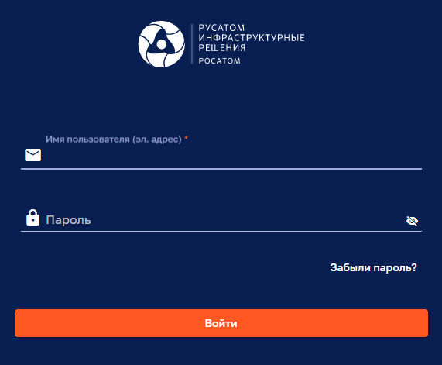
Рисунок 1 – Вход в систему
Поле, отмеченное символом «*», обязательно для заполнения.
Примечание: данное обозначение обязательных для заполнения полей используется во всем веб интерфейсе Администратора.

Условия выполнения программы
Работа с Системой возможна с использованием следующих браузеров:
- Яндекс.Браузер 20 версии и более новая версия;
- Google Chrome 72 версии и более новая версия;
- Firefox Browser 85.0 версии и более новая версия.
Браузеры не требуют установки дополнительных плагинов.
Для работы с Системой необходимо наличие подключения рабочей станции Администратора к локальной вычислительной сети к которой подключен сервер с развернутым и функционирующим ПО Системы (работа в закрытом контуре), либо наличие подключения к сети Интернет (работа в открытом контуре на основе сетей общего пользования).

Главное меню
Главное меню Системы представлено на рисунке ниже (см. Рисунок 2).
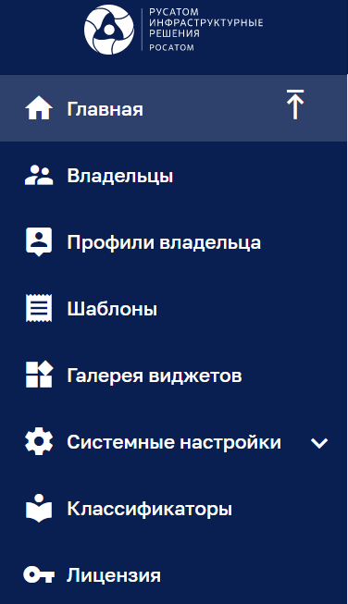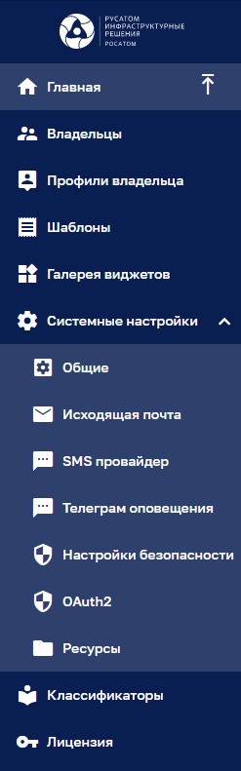
Рисунок 2 – Главное меню (справа раскрыты подпункты системных настроек)
Кнопка позволяет свернуть пункты меню.
Кнопка позволяет развернуть пункты меню из свернутого состояния.
Кнопка позволяет развернуть подпункты меню.
Кнопка позволяет свернуть подпункты меню.

Главное окно
Главное окно Системы представлено на рисунке ниже (см. Рисунок 3).
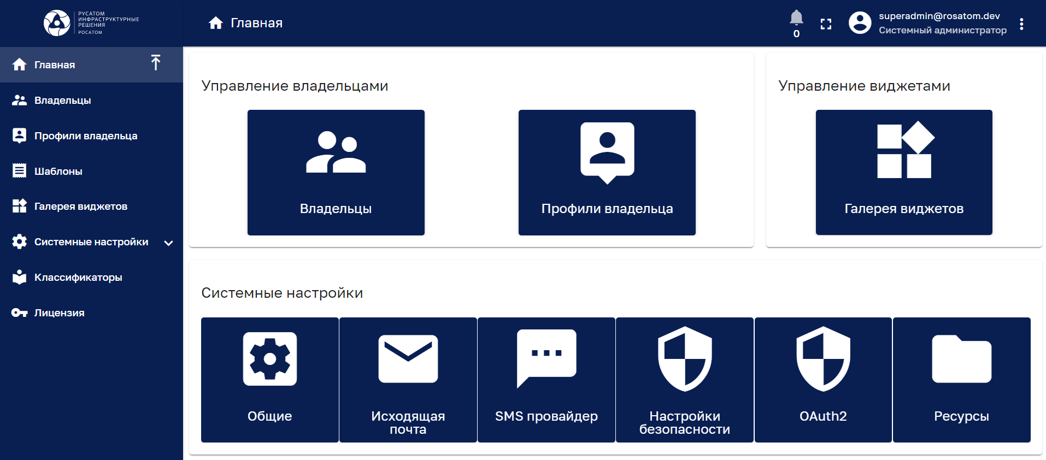
Рисунок 3 – Главное окно Системы
В главном окне Системы располагаются плитки, дублирующие пункты главного меню.
Заголовок окна содержит:
- Наименование окна.
- Индикатор предупреждений , указывающий общее количество предупреждений. Нажатие на индикатор открывает сводное окно предупреждений (см. Рисунок 4).
- Кнопку переключения в полноэкранный режим отображения. В режиме полноэкранного отображения кнопка заменяется символом выхода из полноэкранного режима отображения.
- Авотар, ФИО и роль пользователя/Администратора.
- Кнопку вызова меню для открытия профиля пользователя/Администратора или выхода из системы.
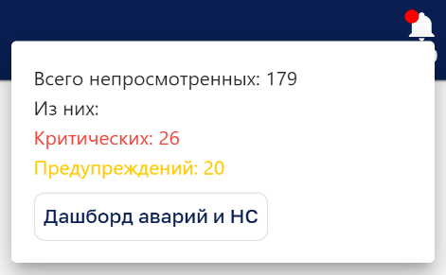
Рисунок 4 – Сводное окно предупреждений
Кнопка позволяет вернуться в главное окно Системы из любого пункта меню.

Профиль Администратора
Для открытия профиля Администратора необходимо нажать на кнопку в правой части заголовка окна и выбрать в всплывающем меню поле «Профиль» (см. Рисунок 5).
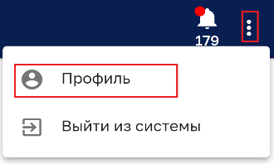
Рисунок 5 – Открытие профиля Администратора
Панель профиля Администратора представлено на рисунке ниже (см. Рисунок 6).
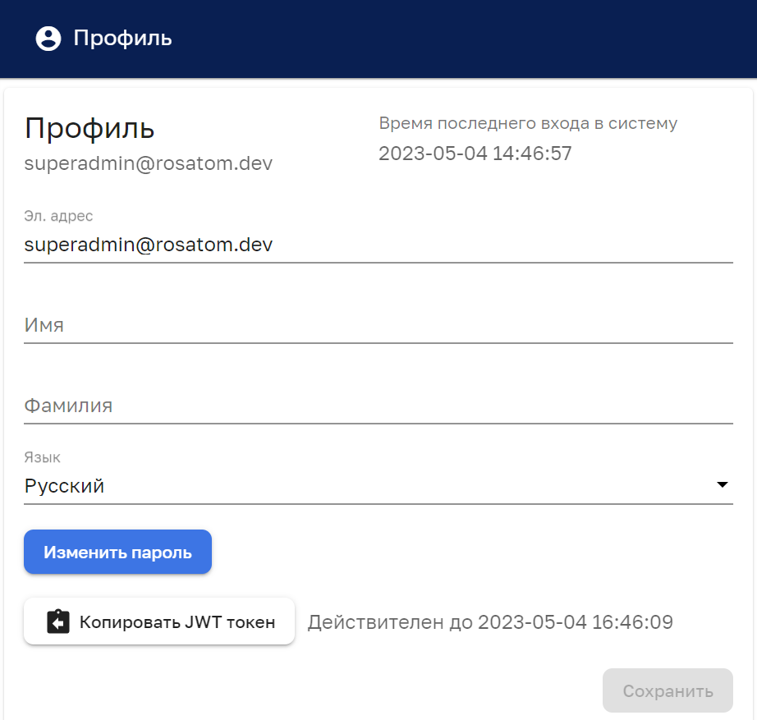
Рисунок 6 – Профиль Администратора
Панель профиля Администратора позволяет:
- редактировать ФИО и электронный адрес Администратора;
- выбрать язык интерфейса
- сохранить введенные данные нажатием на кнопку «Сохранить».
По нажатию на кнопку осуществляется копирование токена в буфер обмена, что подтверждается сообщением .
Кнопка «Изменить пароль» позволяет изменить пароль Администратора в соответствующем окне (см. Рисунок 7).
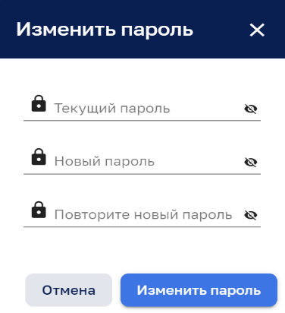
Рисунок 7 – Панель изменения пароля

Раздел «Владельцы»
Интерфейс раздела управления владельцами представлен на рисунке ниже (см. Рисунок 8).
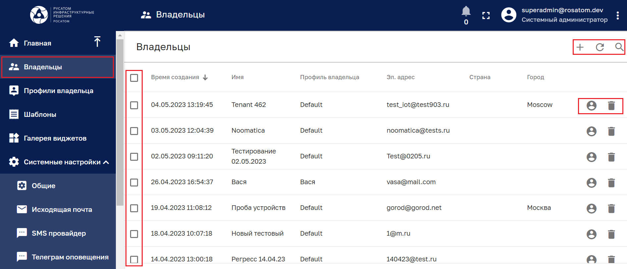
Рисунок 8 – Раздел управления владельцами
Клик мыши на владельце позволяет просмотреть подробности о владельце (см. п 3.1).
Раздел содержит список владельцев и имеет следующие управляющие кнопки:
- - чекбокс выбора нескольких владельцев для группового удаления (см. Рисунок 9);
- - управление администраторами владельца (см. п. 3.3);
- - удаление владельца с подтверждением:
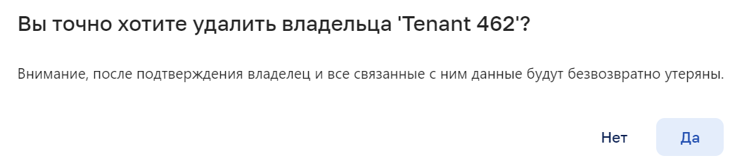
- - добавление владельца (см. п. 3.2);
- - обновление списка владельцев без обновления страницы браузера;
- - поиск владельцев.
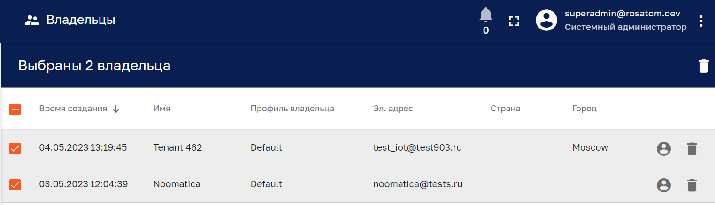
Рисунок 9 – Панель групповых действий по удалению владельцев

Подробности о владельце
Окно просмотра подробной информации о владельце возможно открыть кликом мыши на нужном владельце в списке владельцев (см. Рисунок 8).
Окно «Подробности о владельце» имеет следующие вкладки:
- Описание;
- Атрибуты;
- Последняя телеметрия;
- Оповещения;
- События;
- Отношения.
При первом открытии окна «Подробности о владельце» открывается вкладка «Описание». При последующих открытиях данного окна открывается вкладка, в которой окно было закрыто.

Вкладка «Описание»
Окно просмотра подробной информации о владельце, вкладка «Описание» показана на рисунке ниже (см. Рисунок 10).
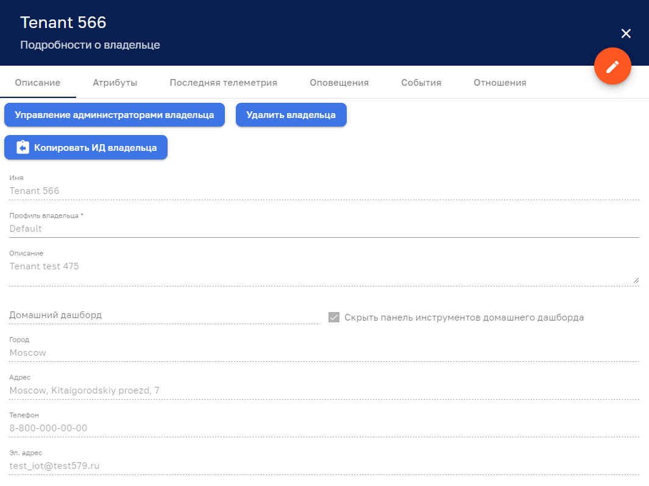
Рисунок 10 – Окно просмотра подробной информации о владельце. Вкладка «Описание»
Кнопка позволяет закрыть окно просмотра подробной информации о владельце.
Кнопка открывает окно для редактирования информации о владельце (см. Рисунок 12).
Кнопка управления администраторами владельца (см. п. 3.3).
Кнопка позволяет удалить владельца с подтверждением (см. Рисунок 11).
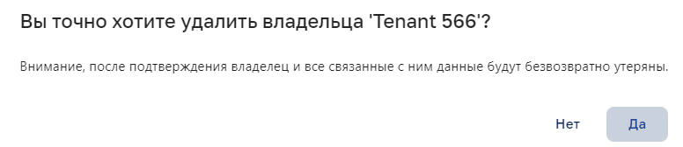
Рисунок 11 – Подтверждение удаления владельца
Кнопка позволяет скопировать идентификатор владельца в буфер обмена. Копирование подтверждается сообщением .
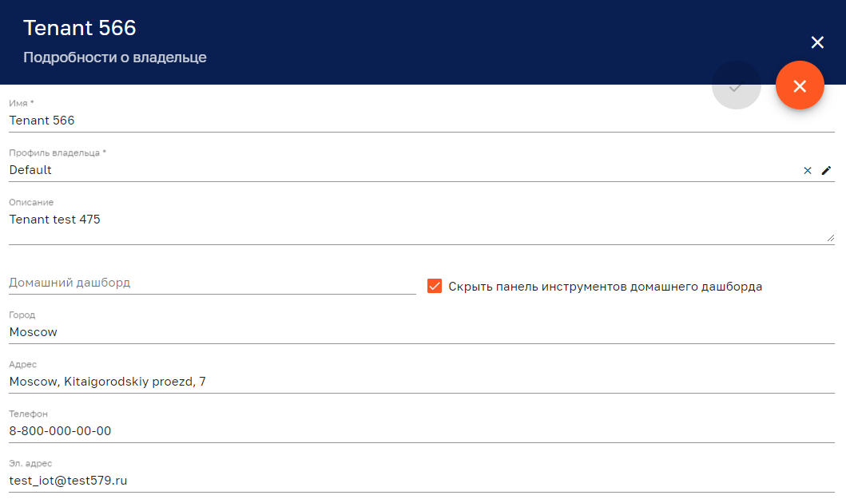
Рисунок 12 – Окно редактирования информации о владельце
Закрытие окно редактирования информации о владельце возможно осуществить нажатием на кнопку .

Вкладка «Атрибуты»
Окно просмотра подробной информации о владельце, вкладка «Атрибуты» показана на рисунке ниже (см. Рисунок 13).
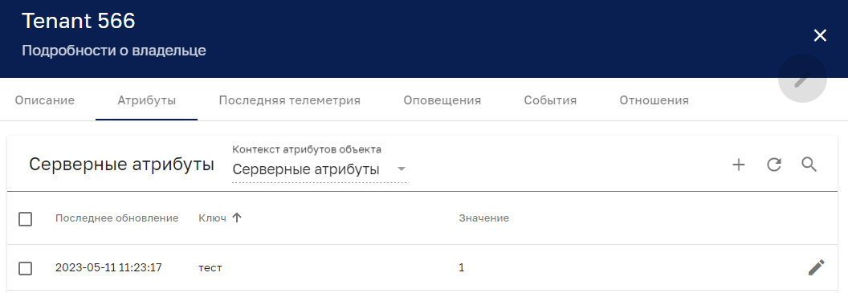
Рисунок 13 – Окно просмотра подробной информации о владельце. Вкладка «Атрибуты»
Окно просмотра подробной информации о владельце (см. Рисунок 13) содержит список атрибутов клиента и имеет следующие управляющие кнопки:
- - чекбокс выбора нескольких атрибутов для групповых операций (см Рисунок 14);
- - добавление атрибута (см. Рисунок 19);
- - обновление списка атрибутов без обновления страницы браузера;
- - поиск атрибута:
- - открытие окна редактирования атрибута (см. Рисунок 16).
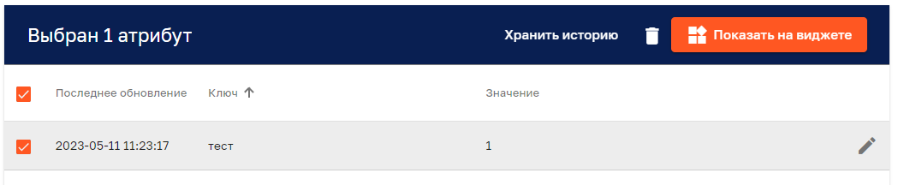
Рисунок 14 – Панель групповых операций с атрибутами
Управляющие кнопки панели групповых операций:
- - удаление атрибута с подтверждением;
- - просмотр атрибута на виджете (см. Рисунок 17);
- - сохранение истории атрибутов, подтверждаемое сообщением:
Примечание: для сохранения истории атрибутов необходимы соответствующие права доступа, при отсутствии прав выводится сообщение:
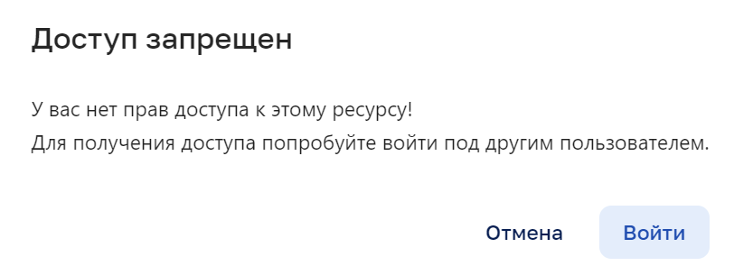
Рисунок 15 – Ограничение доступа
Нажатие на кнопку (см. Рисунок 15) открывает окно для входа в систему под другим аккаунтом (см. п 2.2).
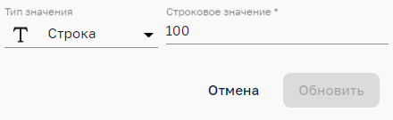
Рисунок 16 – Редактирование атрибута
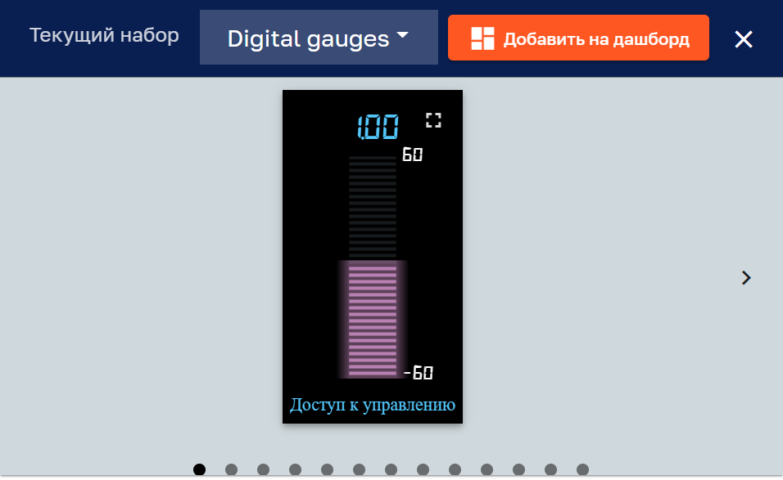
Рисунок 17 – Просмотр атрибута на виджете
Кнопка (см. Рисунок 17) позволяет добавить виджет на дашборд (см. Рисунок 18)
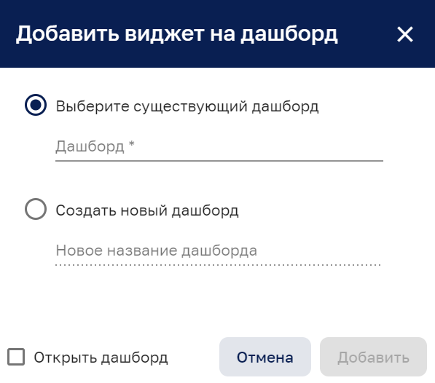
Рисунок 18 – Добавление виджета на дашборд
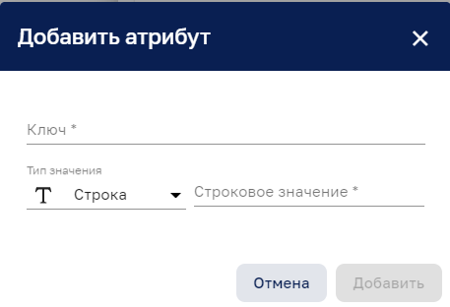
Рисунок 19 – Добавление атрибута

Вкладка «Последняя телеметрия»
Окно просмотра подробной информации о владельце, вкладке «Последняя телеметрия» показана на рисунке ниже (см. Рисунок 10).
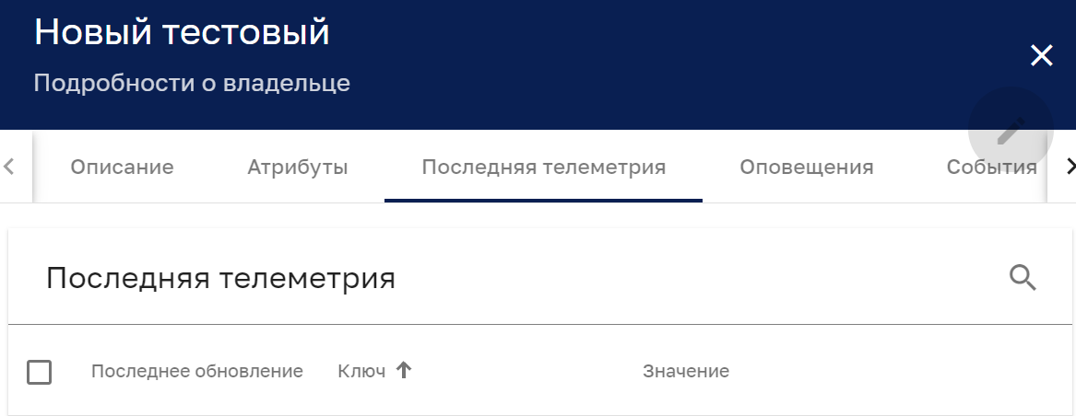
Рисунок 20 – Окно просмотра подробной информации о владельце.
Вкладка «Последняя телеметрия»
Кнопка позволяет осуществить поиск необходимых данных телеметрии:

Вкладка «Оповещения»
Окно просмотра подробной информации о владельце, вкладка «Оповещения» показана на рисунке ниже (см. Рисунок 21).
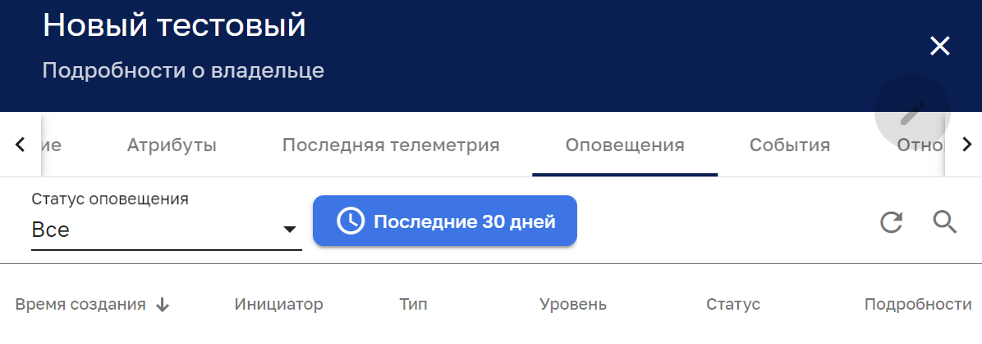
Рисунок 21 – Окно просмотра подробной информации о владельце. Вкладка «Оповещение»
В качестве статуса оповещения можно задать:
- Все;
- Активные;
- Сброшенные;
- Подтвержденные;
- Неподтвержденные.
Кнопка позволяет обновить список оповещений.
Кнопка позволяет выбрать оповещения за интересуемый период времени (см.
Рисунок 22).
Кнопка позволяет осуществить поиск оповещений:
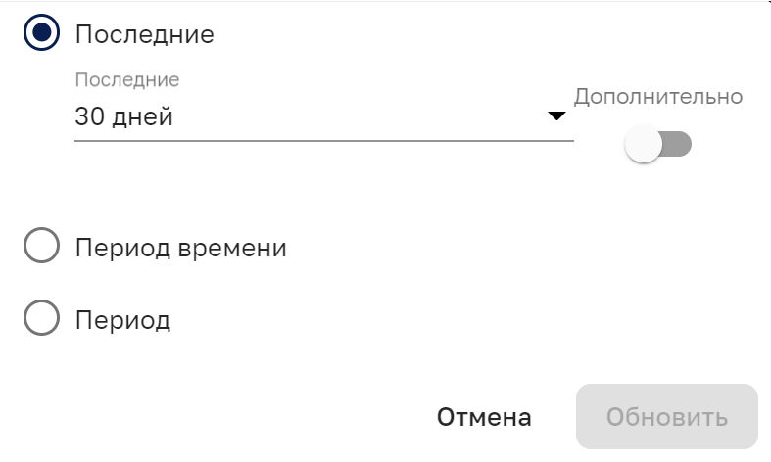
Рисунок 22 – Задание периода времени оповещений
Переключатель «Дополнительно» (см. Рисунок 22) позволяет более точно установить период времени (см. Рисунок 23).
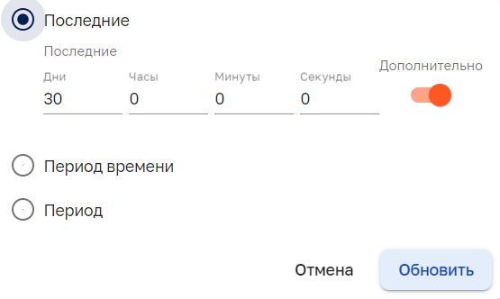
Рисунок 23 – Задание точного временного периода оповещений

Вкладка «События»
Окно просмотра подробной информации о владельце, вкладка «События» показана на рисунке ниже (см. Рисунок 24).
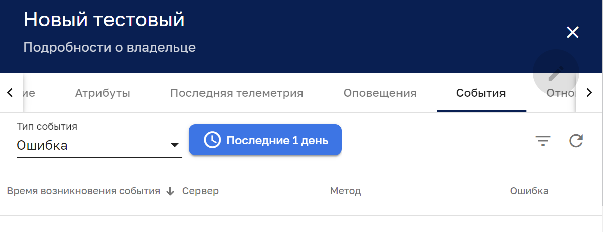
Рисунок 24 – Окно просмотра подробной информации о владельце. Вкладка «События»
В качестве типа события можно задать:
- Ошибка;
- Событие жизненного цикла;
- Статистика.
Кнопка позволяет обновить список событий;
Кнопка позволяет выбрать события за интересуемый период времени аналогично п. 3.1.4.
Кнопка позволяет задать фильтр событий (см. Рисунок 25)
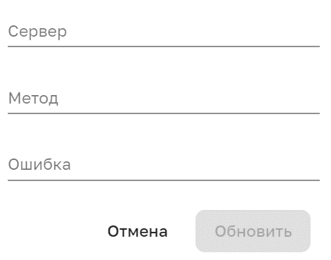
Рисунок 25 – Фильтр событий

Вкладка «Отношения»
Окно просмотра подробной информации о владельце, вкладка «Отношения» показана на рисунке ниже (см. Рисунок 26).
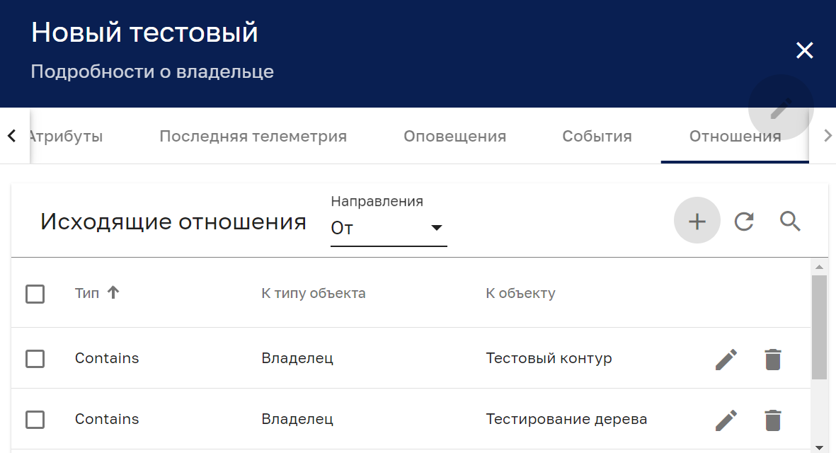
Рисунок 26 – Окно просмотра подробной информации о владельце. Вкладка «Отношения»
Возможно задать направления:
- «От» - исходящее направление;
- «К» - входящее направление.
Окно содержит список отношений клиента и имеет следующие управляющие кнопки:
- - чекбокс выбора нескольких отношений для групповых операций удаления (см. Рисунок 27);
- - добавление отношения (см. Рисунок 28);
- - обновление списка отношений без обновления страницы браузера;
- - поиск отношения:
- - открытие окна редактирования отношения (см. Рисунок 29).
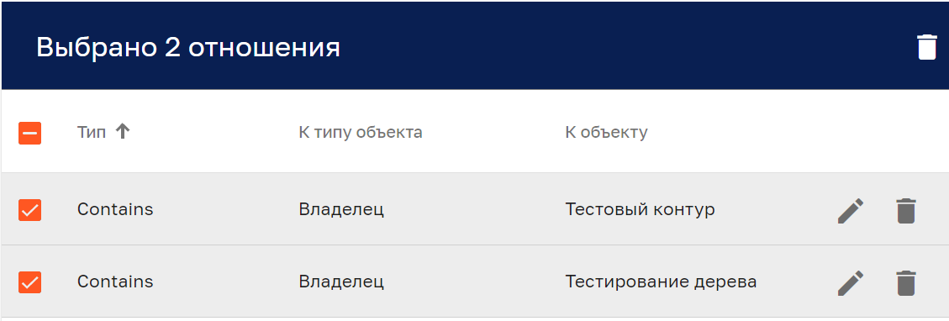
Рисунок 27 – Панель групповых действий удаления отношений
При добавлении и редактировании отношения (см. Рисунок 28 и Рисунок 29) возможно выбрать тип объекта из следующего списка:
- Устройство;
- Актив;
- Представление Объекта;
- Владелец;
- Клиент;
- Пользователь;
- Дашборд.
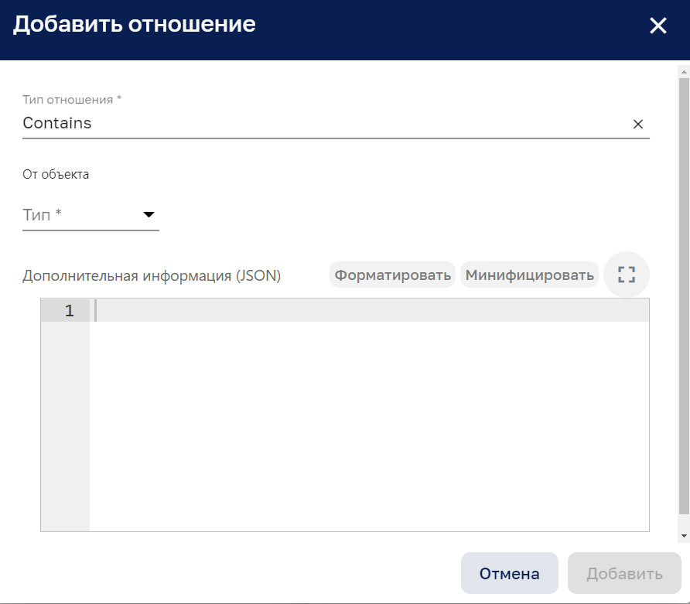
Рисунок 28 – Добавление отношения
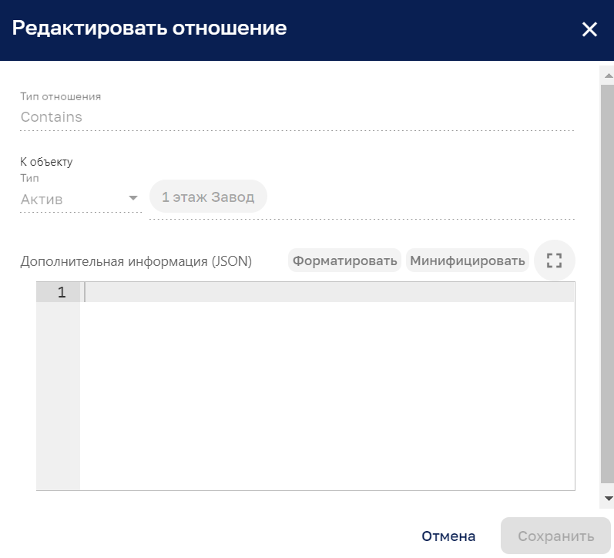
Рисунок 29 – Редактирование отношения

Добавление владельца
Окно добавления владельца представлено на рисунке ниже (см. Рисунок 30).
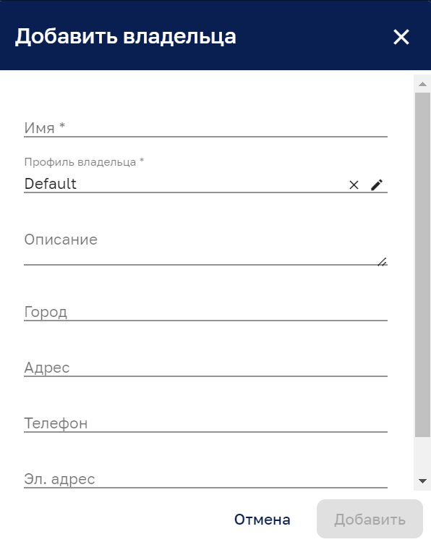
Рисунок 30 – Добавление владельца
Кнопка в строке «Профиль владельца» (см. Рисунок 30) позволяет открыть окно редактирования профиля владельца (см. Рисунок 31).
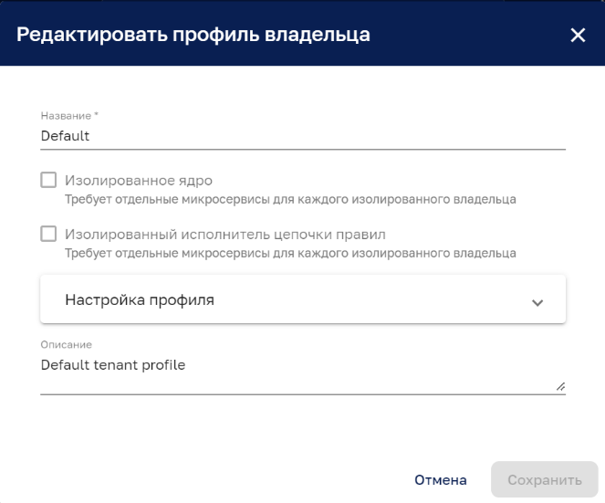
Рисунок 31 – Окно редактирования профиля владельца
В поле «Настройка профиля» (см. Рисунок 31) нажатие на кнопку обеспечивает раскрытие списка параметров для редактирования:
- Максимальное количество устройств (0 - неограниченно);
- Максимальное количество активов (0 - неограниченно);
- Максимальное количество клиентов (0 - неограниченно);
- Максимальное количество пользователей (0 - неограниченно);
- Максимальное количество дашбордов (0 - неограниченно);
- Максимальное количество цепочек правил (0 - неограниченно);
- Максимальная сумма размеров файлов ресурсов в байтах (0 - неограниченно);
- Максимальная сумма размеров файлов ota обновлений в байтах (0 - неограниченно);
- Максимальное количество transport сообщений (0 - неограниченно);
- Максимальное количество transport data points (0 - неограниченно);
- Максимальное количество исполнений цепочек правил (0 - неограниченно);
- Максимальное количество исполнений JavaScript (0 - неограниченно);
- Максимальное количество дней хранения data points (0 - неограниченно);
- Время жизни хранилища по умолчанию в днях (0 - неограниченно);
- Время жизни оповещений в днях (0 - неограниченно);
- Время жизни RPC в днях (0 - неограниченно);
- Максимальное количество исполнений правил для сообщения (0 - неограниченно);
- Максимальное количество email-сообщений для отправки (0 - неограниченно);
- Максимальное количество SMS-сообщений для отправки (0 - неограниченно);
- Максимальное количество созданный оповещений (0 - неограниченно);
- Transport tenant messages rate limit (ограничение скорости передачи сообщений);
- Transport tenant telemetry messages rate limit (ограничение скорости передачи телеметрических сообщений);
- Transport tenant telemetry data points rate limit (ограничение скорости передачи телеметрических данных);
- Transport device messages rate limit (Ограничение скорости передачи сообщений с устройства);
- Transport device telemetry messages rate limit (ограничение скорости передачи телеметрических сообщений устройства);
- Transport device telemetry data points rate limit (ограничение скорости передачи телеметрических данных устройства).

Управление администраторами владельца
Окно управления администраторами владельца представлено на рисунке ниже (см.
Рисунок 32).
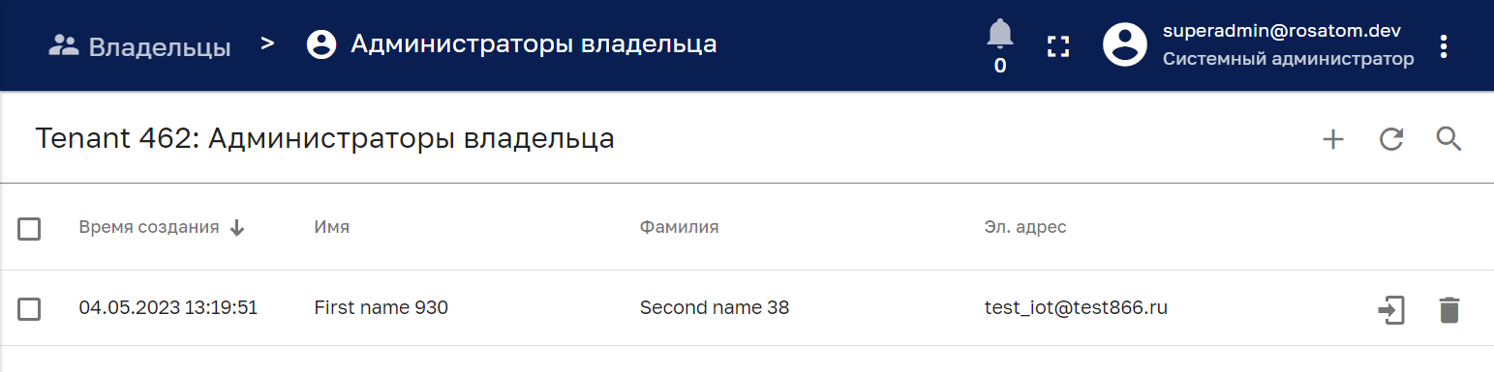
Рисунок 32 – Администраторы владельца
Клик мыши на администраторе позволяет просмотреть подробности о пользователе/администраторе (см. п 3.3.1).
Окно просмотра информации о администраторах владельца (см. Рисунок 32) содержит имеет следующие управляющие кнопки:
- - чекбокс выбора пользователей (администраторов) для групповых операций по удалению (см. Рисунок 33);
- - добавление пользователя (см. Рисунок 34)
- - обновление списка пользователей/администраторов владельца без обновления страницы браузера;
- - поиск пользователей/администраторов владельца:
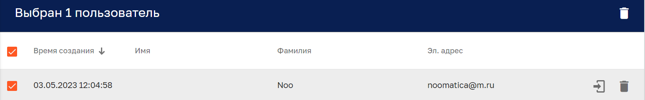
Рисунок 33 – Панель групповых действий по удалению пользователей/администраторов
Кнопка - удаление пользователя/администратора с подтверждением:
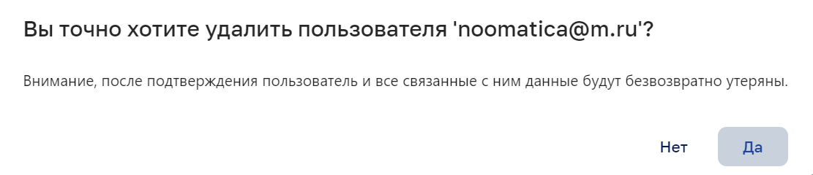
Кнопка позволяет Администратору войти в Систему с правами пользователя/ администратора для проверки полномочий пользователя.
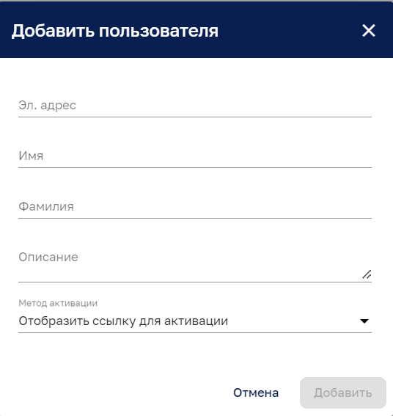
Рисунок 34 – Панель добавления пользователя/администратора владельцу
В качестве метода активации можно выбрать:
- «Отправить активационное письмо».
При добавлении пользователя нажатием на кнопку «Добавить» открывается окно активационной ссылки (см. Рисунок 35). Ссылка активации в данном окне указывает на окно задания пароля новому пользователю (см. Рисунок 36).
Кнопка (см. Рисунок 35) позволяет скопировать активационную ссылку в буфер обмена. Копирование подтверждается сообщением:
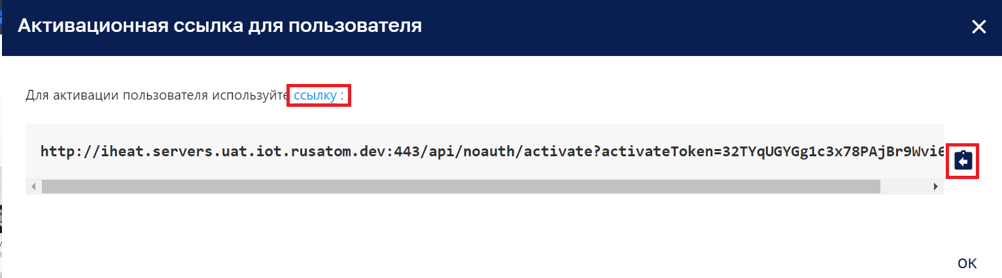
Рисунок 35 – Активационная ссылка для пользователя/администратора
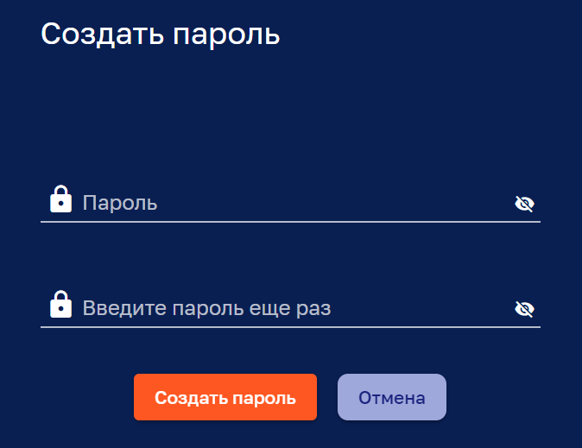
Рисунок 36 – Создание пароля для пользователя

Подробности о пользователе
Окно просмотра подробной информации о пользователе возможно открыть кликом мыши на нужном администраторе списка владельца (см. Рисунок 32).
Окно «Подробности о пользователе» имеет следующие вкладки:
- Описание;
- Атрибуты;
- Последняя телеметрия;
При первом открытии окна «Подробности о владельце» открывается вкладка «Описание». При последующих открытиях данного окна открывается вкладка, в которой окно было закрыто.

Вкладка «Описание»
Окно просмотра подробной информации о владельце, вкладка «Описание» (см. Рисунок 37).
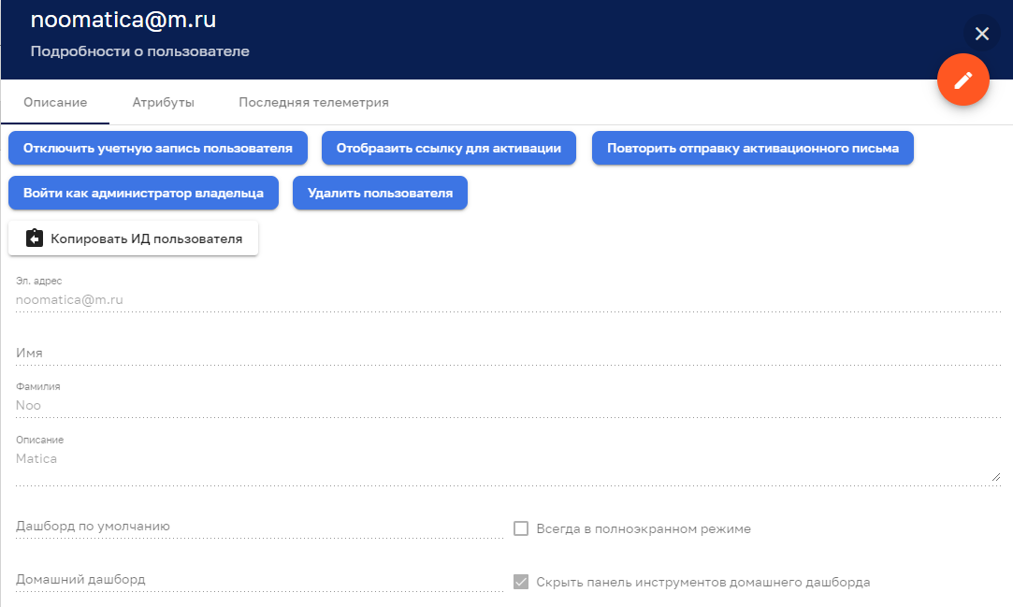
Рисунок 37 – Окно просмотра подробной информации о пользователе. Вкладка «Описание»
Кнопка позволяет закрыть окно просмотра подробной информации о пользователе.
Кнопка открывает окно для редактирования информации о пользователе (см.
Рисунок 38).
Кнопка позволяет выключить учетную запись пользователя. Выключение учетной записи сопровождается сообщением:
Кнопка отключения учетной записи заменяется кнопкой включения учетной записи , нажатие на которую осуществляется включение учетной записи, сопровождаемое сообщением:
Кнопка открывает окно с активационной ссылкой (см. Рисунок 35) или выводит сообщение для активированного пользователя:
Кнопка позволяет отправить пригласительное активационное письмо по указанному в профиле адресу. Отправка письма подтверждается следующим сообщением:
Для активированного пользователя выводится сообщение что пользователь уже активирован.
Кнопка позволяет автоматически войти в Систему с правами пользователя/администратора для проверки полномочий
Кнопка позволяет удалить пользователя с подтверждением:
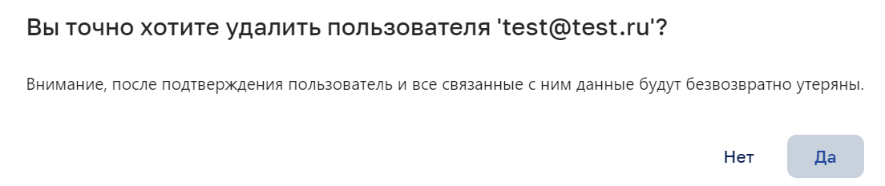
Кнопкапозволяет скопировать идентификатор пользователя в буфер обмена. Копирование подтверждается сообщением:
Рисунок 38 – Окно редактирования информации о пользователе
Функционал кнопок в режиме редактирования информации о пользователе аналогичен окну просмотра подробной информации о пользователе (см. Рисунок 37).
Закрытие режима редактирования информации о пользователе осуществляется нажатием на кнопку .

Вкладка «Атрибуты»
Окно просмотра подробной информации о пользователе/администраторе на вкладке «Атрибуты» показано на рисунке ниже (см. Рисунок 39).
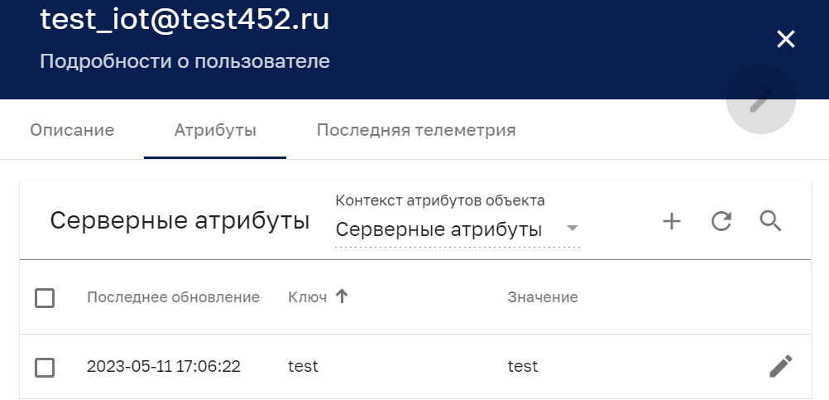
Рисунок 39 – Окно просмотра подробной информации о пользователе. Вкладка «Атрибуты»
Окно просмотра подробной информации о пользователе (см. Рисунок 39) содержит список атрибутов клиента и имеет следующие управляющие кнопки:
- - чекбокс выбора нескольких атрибутов для групповых операций (см Рисунок 41);
- - добавление атрибута (см. Рисунок 45);
- - обновление списка атрибутов без обновления страницы браузера;
- - поиск атрибута:
- - открытие окна редактирования атрибута (см. Рисунок 40).
Рисунок 40 – Редактирование атрибута
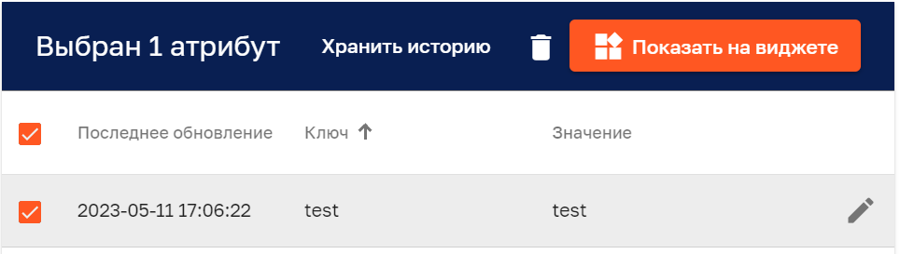
Рисунок 41 – Панель групповых операций с атрибутами
Управляющие кнопки панели групповых операций:
- - удаление атрибута с подтверждением;
- - просмотр атрибута на виджете (см. Рисунок 43);
- - сохранение истории атрибутов, подтверждаемое сообщением:
Примечание: для сохранения истории атрибутов необходимы соответствующие права доступа, при отсутствии прав выводится сообщение:
Рисунок 42 – Ограничение доступа
Нажатие на кнопку (см. Рисунок 42) открывает окно для входа в систему под другим аккаунтом (см. п 2.2).
Рисунок 43 – Просмотр атрибута на виджете
Кнопка (см. Рисунок 43) позволяет добавить виджет на дашборд (см. Рисунок 44).
Рисунок 44 – Добавление виджета на дашборд
Рисунок 45 – Добавление атрибута

Вкладка «Последняя телеметрия»
Окно просмотра подробной информации о владельце на вкладке «Последняя телеметрия» показано на рисунке ниже (см. Рисунок 46).
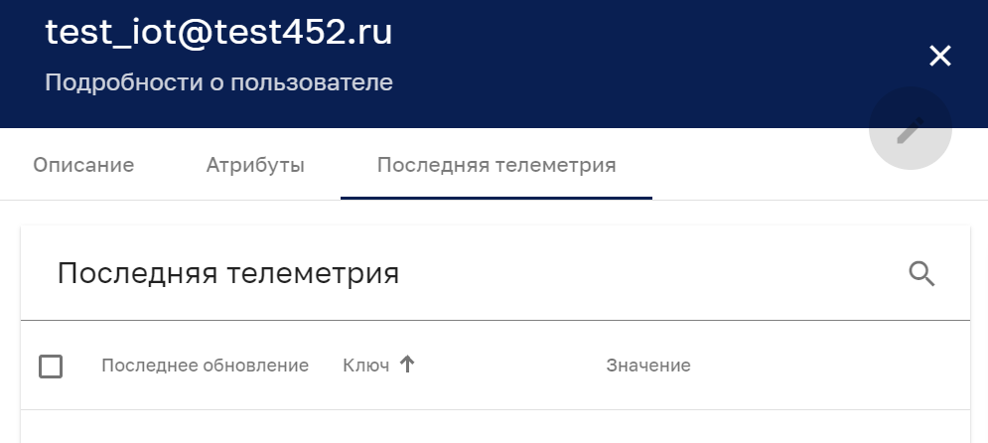
Рисунок 46 – Окно просмотра подробной информации о пользователе.
Вкладка «Последняя телеметрия»
Кнопка позволяет осуществить поиск необходимых данных телеметрии:

Раздел «Профили владельца»
Интерфейс раздела управления профилем владельца представлен на рисунке ниже (см. Рисунок 47).
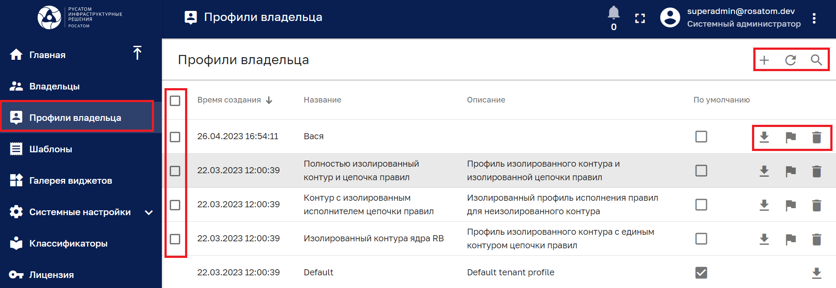
Рисунок 47 – Раздел управления профилями владельца
Раздел содержит список профилей владельцев. Клик мыши на профиле владельца позволяет просмотреть описание профиля владельца (см. п 4.1). Профиль владельца, используемый по умолчанию выделен маркером в столбце «По умолчанию».
Раздел имеет следующие управляющие кнопки:
- - чекбокс выбора нескольких профилей владельцев для группового удаления (см. Рисунок 48);
- - экспортировать профиль владельца в файл JSON;
- - сделать профилем по умолчанию (см. Рисунок 49);
- - удаление профиля владельца с подтверждением:
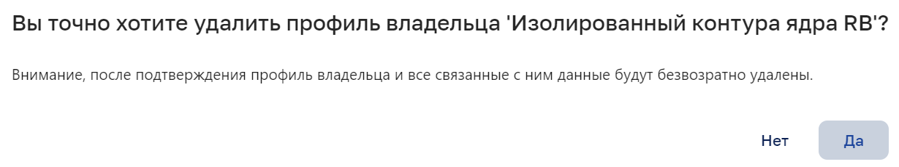
- - добавление профиля владельца (см. п. 4.2);
- - обновление списка профилей владельцев без обновления страницы браузера;
- - поиск профилей владельцев.
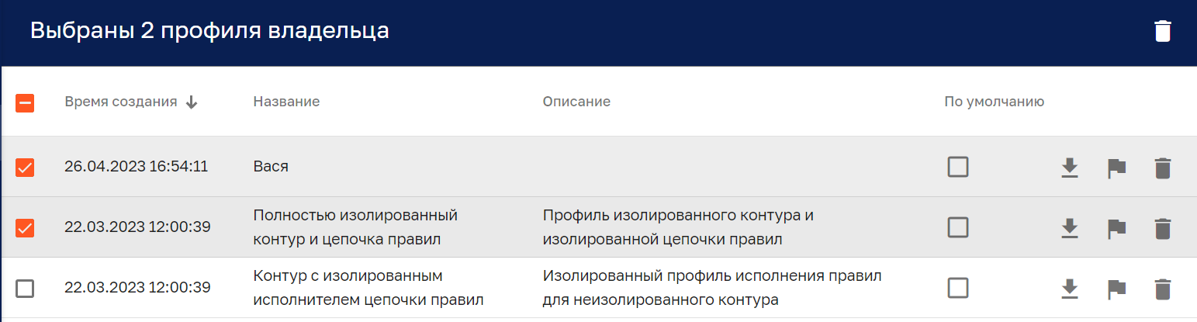
Рисунок 48 – Панель групповых действий по удалению профилей владельцев
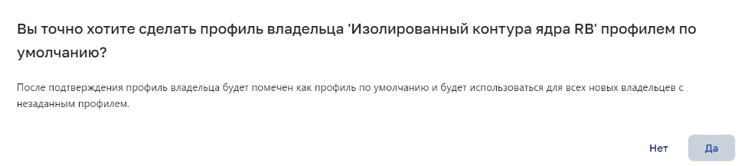
Рисунок 49 – Подтверждение выбора профиля по умолчанию

Описание профиля владельца
Окно описания профиля владельца возможно открыть кликом мыши на нужном профиле владельца в списке (см. Рисунок 47).
Окно «Подробности о владельце» имеет следующие вкладки:
- Описание;
- Атрибуты;
- Последняя телеметрия;
- Оповещения;
- События.
При первом открытии окна «Подробности о владельце» открывается вкладка «Описание». При последующих открытиях данного окна открывается вкладка в которой окно было закрыто.

Вкладка «Описание»
Окно описания профиля владельца, вкладка «Описание» показана на рисунке ниже (см. Рисунок 50).
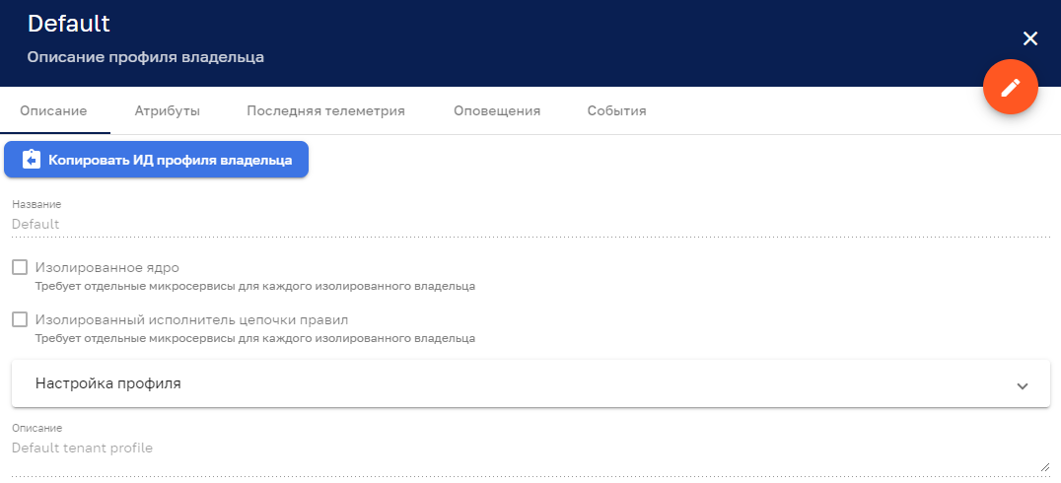
Рисунок 50 – Окно описания профиля владельца. Вкладка «Описание»
Кнопка позволяет закрыть окно просмотра описания профиля владельца.
Кнопка открывает окно для редактирования описания профиля владельца (см.
Рисунок 51).
Кнопка позволяет скопировать идентификатор профиля владельца в буфер обмена. Копирование подтверждается сообщением:
.

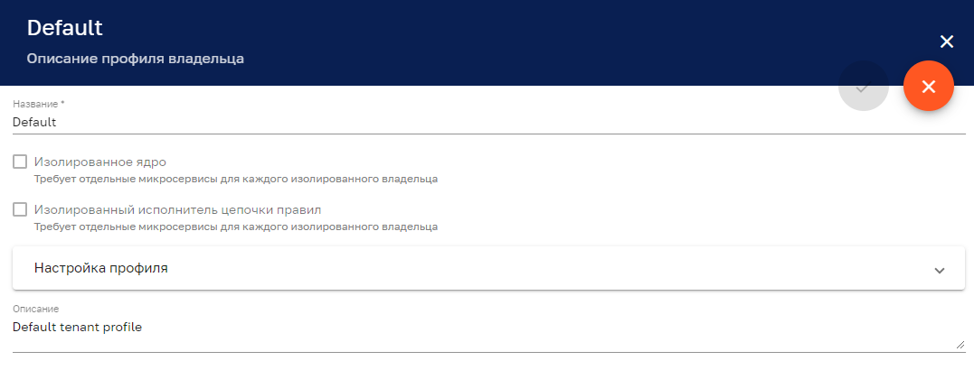
Рисунок 51 – Окно редактирования описания профиля владельца
Закрытие окна редактирования описания профиля владельца возможно нажатием на кнопку .

Вкладка «Атрибуты»
Окно описания профиля владельца, вкладка «Атрибуты» показана на рисунке ниже (см. Рисунок 52).
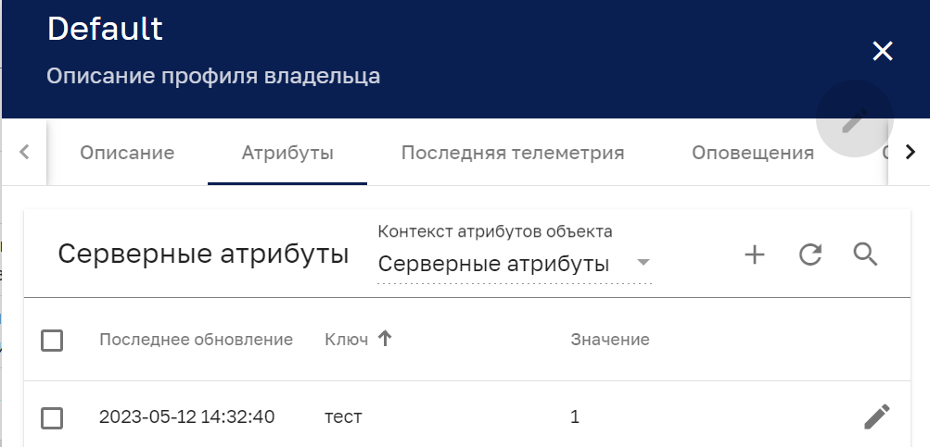
Рисунок 52 – Окно описания профиля владельца. Вкладка «Атрибуты»
Окно просмотра описания профиля владельца (см. Рисунок 52) содержит список атрибутов клиента и имеет следующие управляющие кнопки:
- - чекбокс выбора нескольких атрибутов для групповых операций (см Рисунок 53);
- - добавление атрибута (см. Рисунок 57);
- - обновление списка атрибутов без обновления страницы браузера;
- - поиск атрибута:
- - открытие окна редактирования атрибута (см. Рисунок 58).
Рисунок 53 – Панель групповых операций с атрибутами
Управляющие кнопки панели групповых операций:
- - удаление атрибута с подтверждением;
- - просмотр атрибута на виджете (см. Рисунок 55);
- - сохранение истории атрибутов, подтверждаемое сообщением:
Примечание: для сохранения истории атрибутов необходимы соответствующие права доступа, при отсутствии прав выводится сообщение:
Рисунок 54 – Ограничение доступа
Нажатие на кнопку (см. Рисунок 54) открывает окно для входа в систему под другим аккаунтом (см. п 2.2).
Рисунок 55 – Просмотр атрибута на виджете
Кнопка (см. Рисунок 55) позволяет добавить виджет на дашборд (см. Рисунок 56)
Рисунок 56 – Добавление виджета на дашборд
Рисунок 57 – Добавление атрибута
Рисунок 58 – Редактирование атрибута

Вкладка «Последняя телеметрия»
Окно описания профиля владельца, вкладка «Последняя телеметрия» показана на рисунке ниже (см. Рисунок 59).
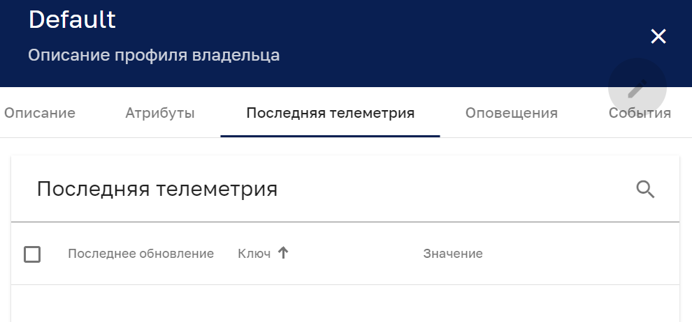
Рисунок 59 – Окно описания профиля владельца.
Вкладка «Последняя телеметрия»
Кнопка позволяет осуществить поиск необходимых данных телеметрии:

Вкладка «Оповещения»
Окно описания профиля владельца, вкладка «Оповещения» показана на рисунке ниже (см. Рисунок 21).
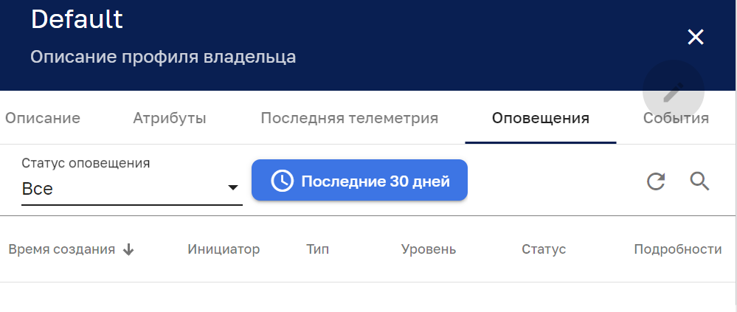
Рисунок 60 – Окно просмотра описания профиля владельца. Вкладка «Оповещение»
В качестве статуса оповещения можно задать:
- Все;
- Активные;
- Сброшенные;
- Подтвержденные;
- Неподтвержденные.
Кнопка позволяет обновить список оповещений без обновления браузера.
Кнопка позволяет выбрать оповещения за интересуемый период времени (см.
Рисунок 22).
Кнопка позволяет осуществить поиск оповещений:
Рисунок 61 – Задание периода времени оповещений
Переключатель «Дополнительно» (см. Рисунок 22) позволяет более точно установить период времени (см. Рисунок 23).
Рисунок 62 – Задание точного временного периода оповещений

Вкладка «События»
Окно описания профиля владельца, вкладка «События» показана на рисунке ниже (см. Рисунок 24).
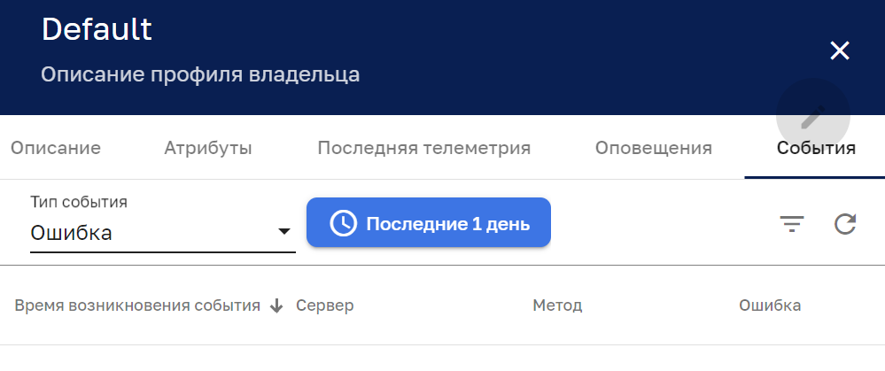
Рисунок 63 – Окно описания профиля владельца. Вкладка «События»
В качестве типа события можно задать:
- Ошибка;
- Событие жизненного цикла;
- Статистика.
Кнопка позволяет обновить список событий;
Кнопка позволяет выбрать события за интересуемый период времени аналогично п. 3.1.4.
Кнопка позволяет задать фильтр событий (см. Рисунок 64).
Рисунок 64 – Фильтр событий

Добавление профиля владельца
Для добавления профиля владельца используется кнопка (см. Рисунок 47). При нажатии на данную кнопку открывается меню выбора варианта добавления профиля владельца:
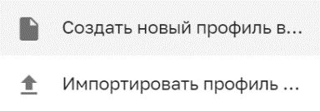
Пункт меню позволяет импортировать профиль владельца из JSON файла (см. Рисунок 65).
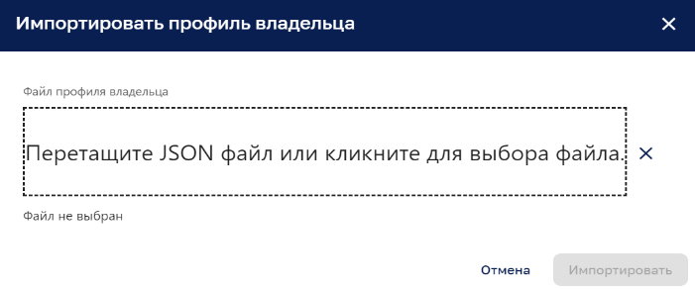
Рисунок 65 – Импорт профиля владельца из JSON файла
Пункт меню открывает окно добавления профиля владельца (см. Рисунок 66).
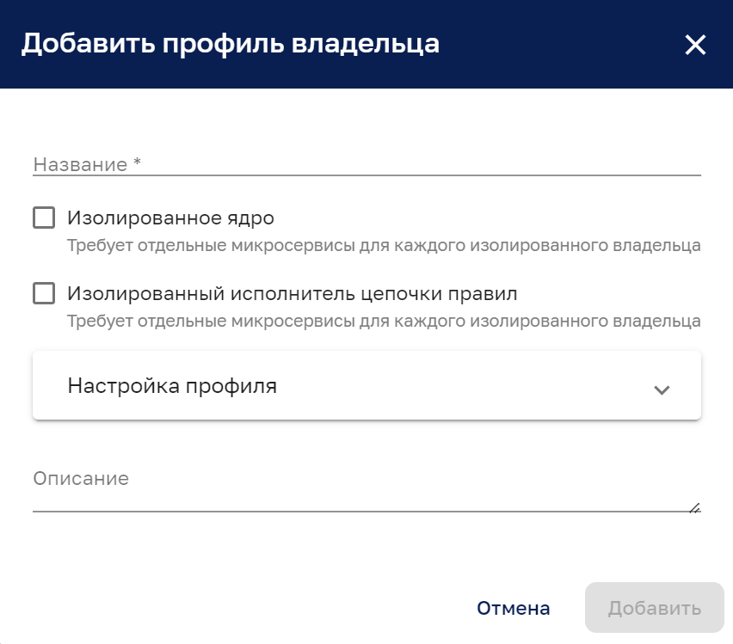
Рисунок 66 – Окно редактирования профиля владельца
В поле «Настройка профиля» (см. Рисунок 66) представлен список параметров для редактирования:
- Максимальное количество устройств (0 - неограниченно);
- Максимальное количество активов (0 - неограниченно);
- Максимальное количество клиентов (0 - неограниченно);
- Максимальное количество пользователей (0 - неограниченно);
- Максимальное количество дашбордов (0 - неограниченно);
- Максимальное количество цепочек правил (0 - неограниченно);
- Максимальная сумма размеров файлов ресурсов в байтах (0 - неограниченно);
- Максимальная сумма размеров файлов ota обновлений в байтах (0 - неограниченно);
- Максимальное количество transport сообщений (0 - неограниченно);
- Максимальное количество transport data points (0 - неограниченно);
- Максимальное количество исполнений цепочек правил (0 - неограниченно);
- Максимальное количество исполнений JavaScript (0 - неограниченно);
- Максимальное количество дней хранения data points (0 - неограниченно);
- Время жизни хранилища по умолчанию в днях (0 - неограниченно);
- Время жизни оповещений в днях (0 - неограниченно);
- Время жизни RPC в днях (0 - неограниченно);
- Максимальное количество исполнений правил для сообщения (0 - неограниченно);
- Максимальное количество email-сообщений для отправки (0 - неограниченно);
- Максимальное количество SMS-сообщений для отправки (0 - неограниченно);
- Максимальное количество созданный оповещений (0 - неограниченно);
- Transport tenant messages rate limit (ограничение скорости передачи сообщений);
- Transport tenant telemetry messages rate limit (ограничение скорости передачи телеметрических сообщений);
- Transport tenant telemetry data points rate limit (ограничение скорости передачи телеметрических данных);
- Transport device messages rate limit (Ограничение скорости передачи сообщений с устройства);
- Transport device telemetry messages rate limit (ограничение скорости передачи телеметрических сообщений устройства);
- Transport device telemetry data points rate limit (ограничение скорости передачи телеметрических данных устройства).

Раздел «Шаблоны»
Интерфейс раздела «Шаблоны» представлен на рисунке ниже (см. Рисунок 67).
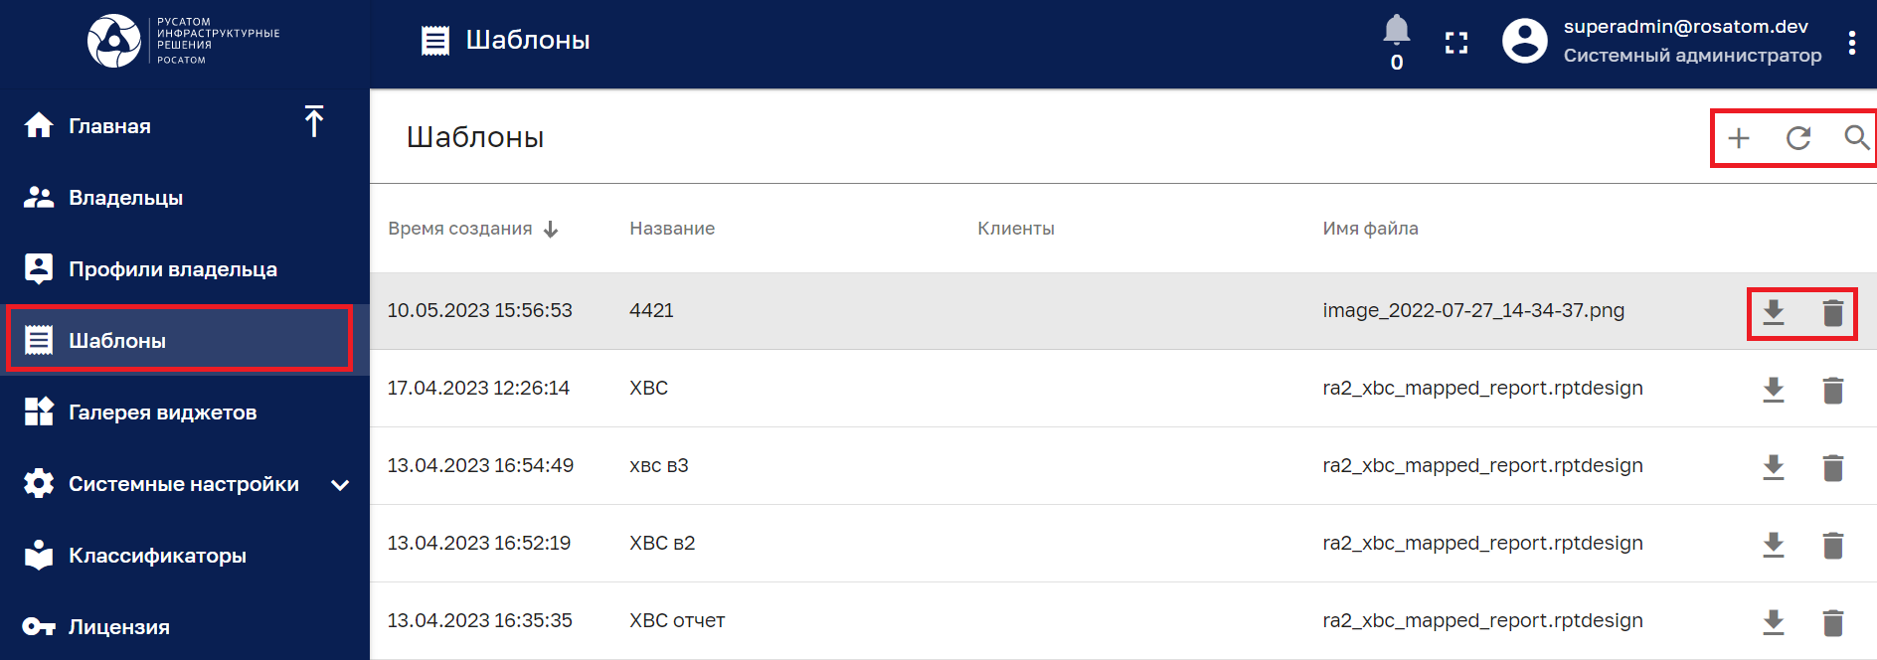
Рисунок 67 – Раздел «Шаблоны»
Раздел содержит список шаблонов со следующими колонками:
- время создания;
- название шаблона;
- имя файла;
Список шаблонов возможно сортировать по любой колонке.
Раздел шаблонов имеет следующие управляющие кнопки:
- - скачивание файла шаблона, который указан в колонке «Имя файла»;
- - удаление шаблона с подтверждением:
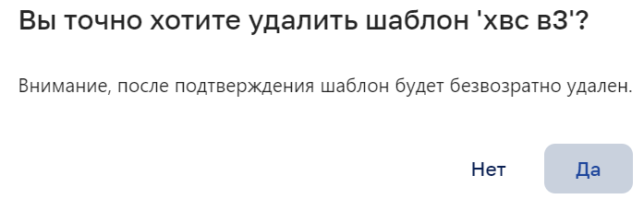
- - добавление шаблона (см. Рисунок 68);
- - обновление списка шаблонов без обновления страницы браузера;
- - поиск шаблона:
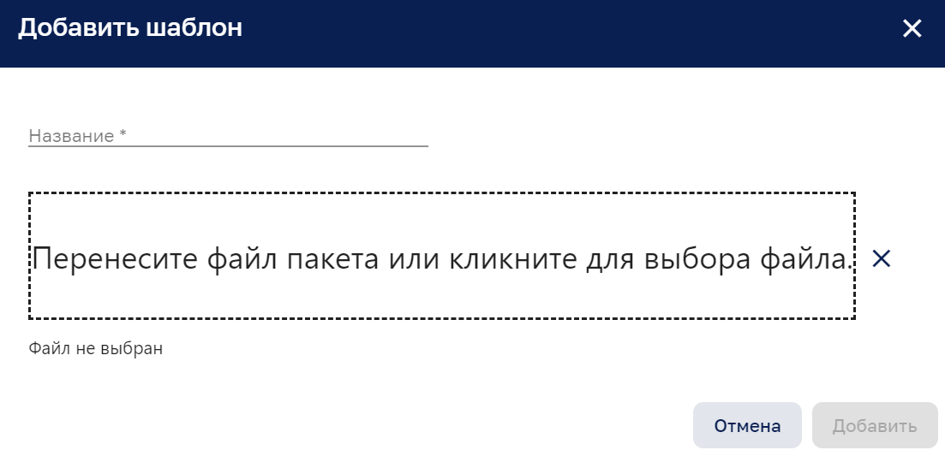
Рисунок 68 – Добавление шаблона
Для добавления шаблона требуется выбрать файл шаблона и дать шаблону наименование.
Клик мышью на шаблоне открывает окно подробности о шаблоне (см. Рисунок 69) в котором можно скачать или удалить шаблон, скопировать идентификатор шаблона в буфер обмена.
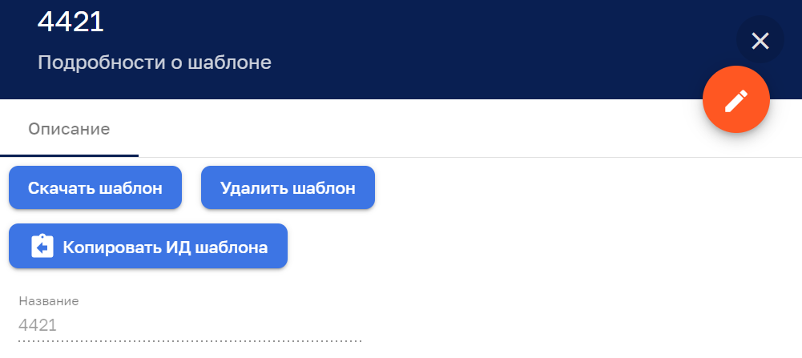
Рисунок 69 – Подробности об шаблоне

Раздел «Галерея виджетов»
Интерфейс раздела «Галерея виджетов» представлен на рисунке ниже (см. Рисунок 70).
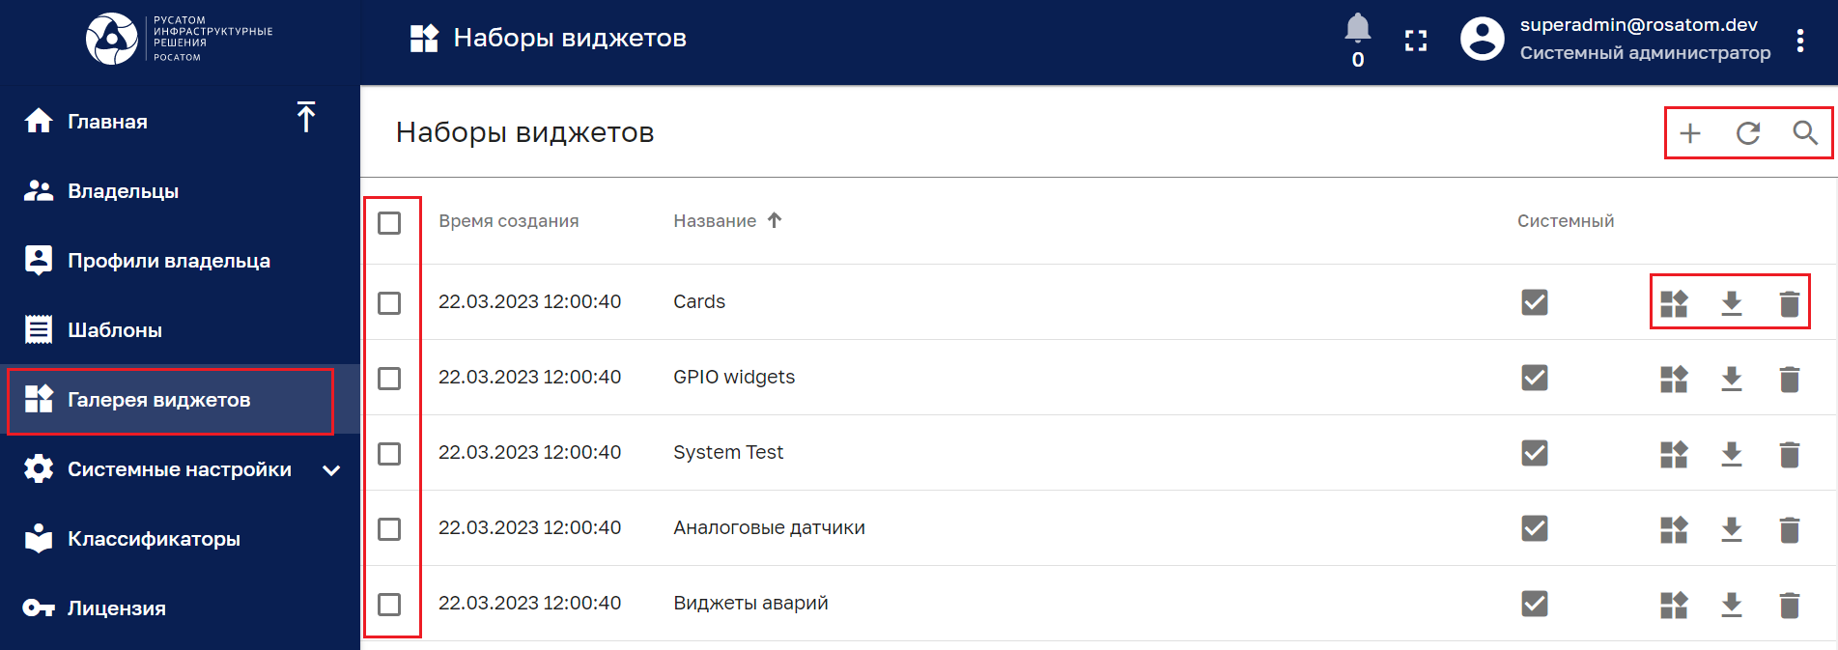
Рисунок 70 – Раздел «Галерея виджетов»
Раздел содержит список наборов виджетов со следующими колонками:
- время создания;
- название;
- системный.
Список наборов виджетов возможно сортировать по любой колонке.
Раздел шаблонов имеет следующие управляющие кнопки:
- - просмотр набора виджетов (см. 6.2);
- - скачивание файла набора виджетов формата JSON;
- - удаление шаблона с подтверждением:
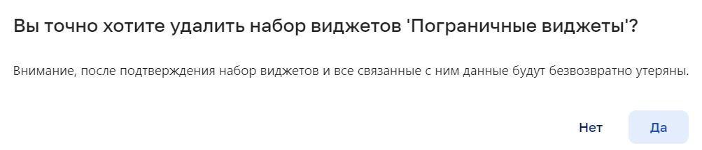
- - добавление набора виджетов (см. п. 6.1);
- - обновление списка набора виджетов без обновления страницы браузера;
- - поиск набора виджетов:
Клик мышью на шаблоне открывает окно подробности о наборе виджетов (см. Рисунок 71) в котором можно открыть, экспортировать или удалить набор виджетов.
Кнопка (см. Рисунок 71) позволяет редактировать параметры набора виджетов (см. Рисунок 72). Кнопка прекращает режим редактирования набора виджетов.
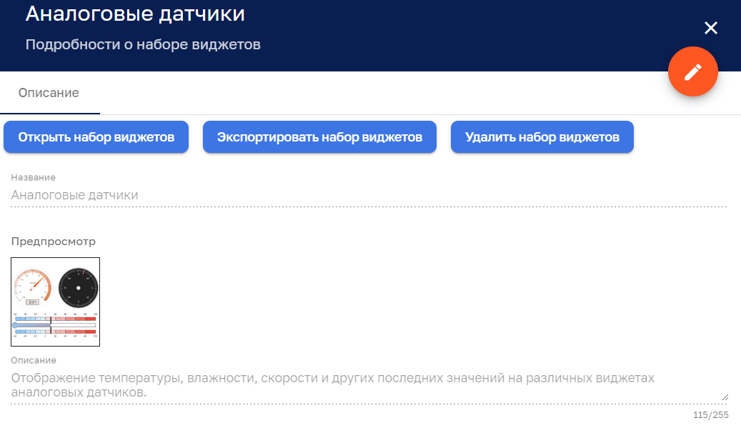
Рисунок 71 – Подробности о наборе виджетов
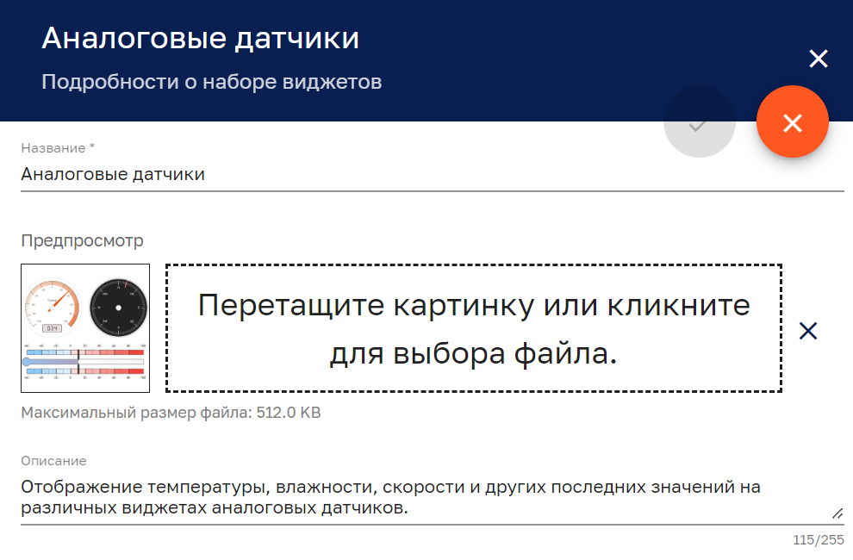
Рисунок 72 – Редактирование параметров набора виджетов

Добавление набора виджетов
Для добавления набора виджетов используется кнопка (см. Рисунок 70). При нажатии на данную кнопку открывается меню выбора варианта добавления профиля владельца:
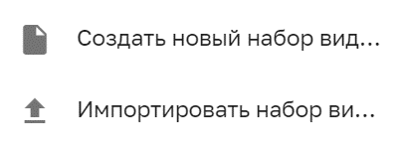
Пункт меню 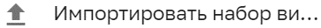 позволяет импортировать набор виджетов из JSON файла (см. Рисунок 73).
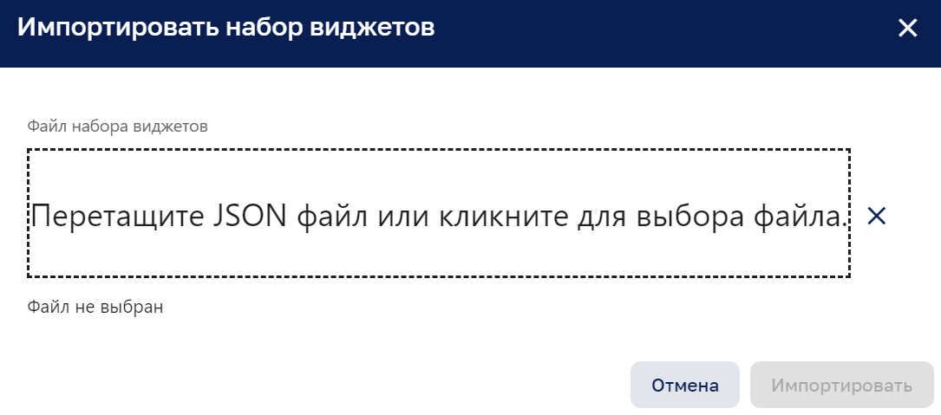
Рисунок 73 – Импорт профиля владельца из JSON файла
Пункт меню открывает окно добавления набора виджетов (см. Рисунок 74) в котором возможен выбор файла виджетов, задание названия набору виджетов (обязательно) и добавление описания.
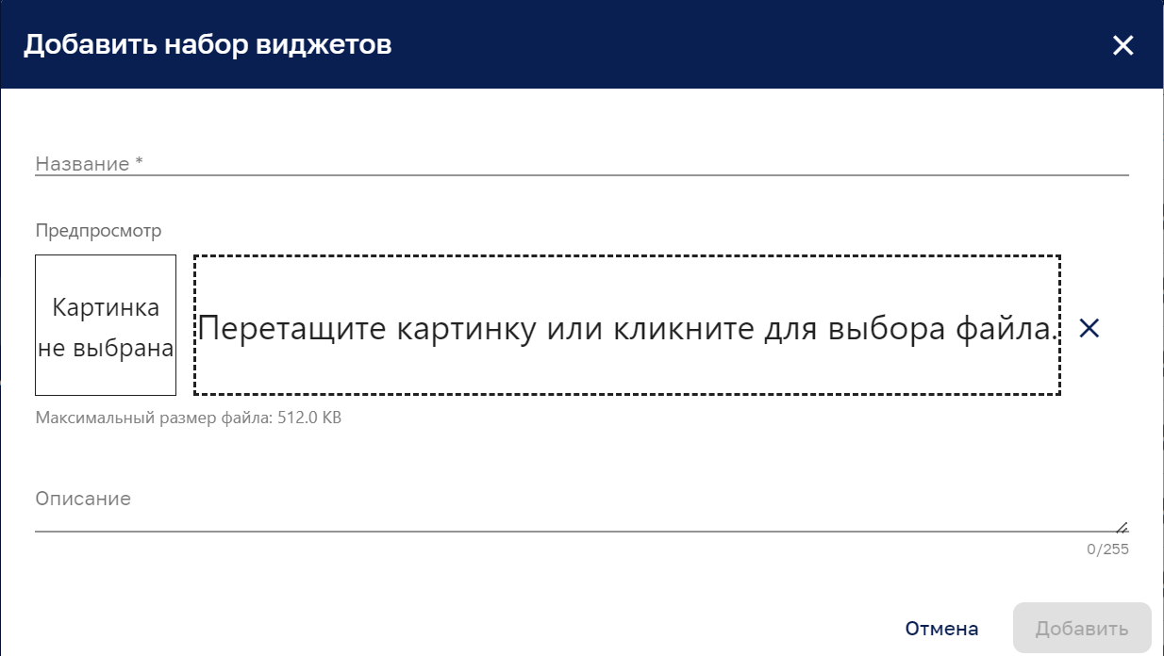
Рисунок 74 – Окно добавления набора виджетов

Просмотр набора виджетов
Окно просмотра набора виджетов (см. Рисунок 75) возможно открыть в окне «Галереи виджетов» (см. Рисунок 70) нажатием на кнопку просмотра набора виджетов или из окна «Подробности о наборе виджетов» (см. Рисунок 71) нажатием на кнопку .
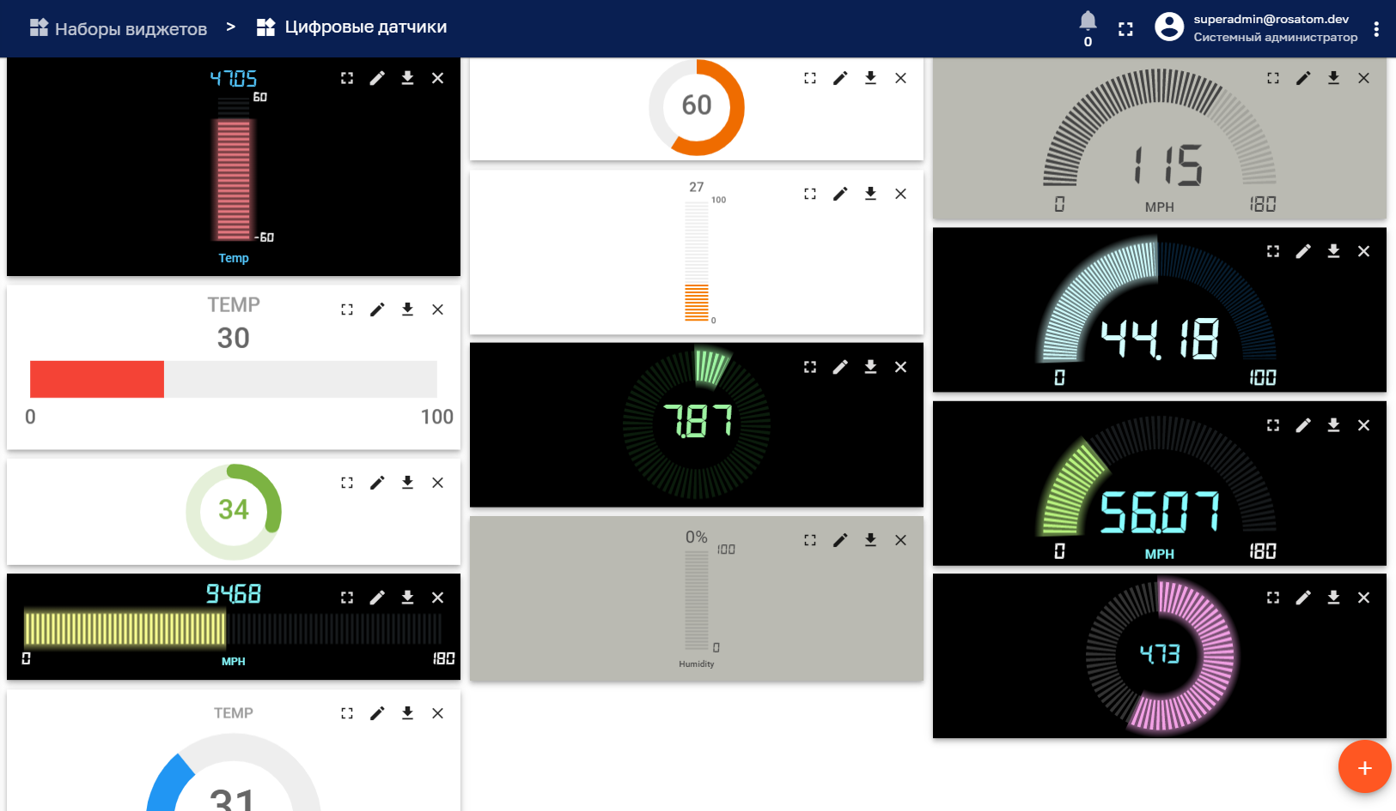
Рисунок 75 – Просмотр набора виджетов (пример цифровых датчиков)
Окно просмотра набора виджетов (см. Рисунок 75) отображает виджеты набор, включая демонстрацию анимацию виджетов.
Виджеты набора имеют следующие управляющие кнопки:
- - просмотр виджета во всем окне браузера, возврат осуществляется нажатием на кнопку в верхнем правом углу экрана браузера;
- - редактирование виджета (см. 6.2.1);
- - экспорт виджета в JSON файл;
- - удаление виджета из набора с подтверждением:
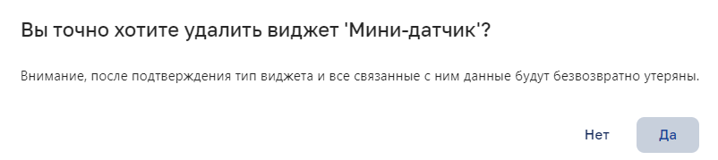
- - добавление нового типа виджета в набор с помощью следующих дополнительных управляющих кнопок:
  - - создать новый тип виджета, после выбора типа виджета (см. Рисунок 77) открывается интерфейс редактирования виджета (см. 6.2.1);
  - - импортировать тип виджета из файла JSON:
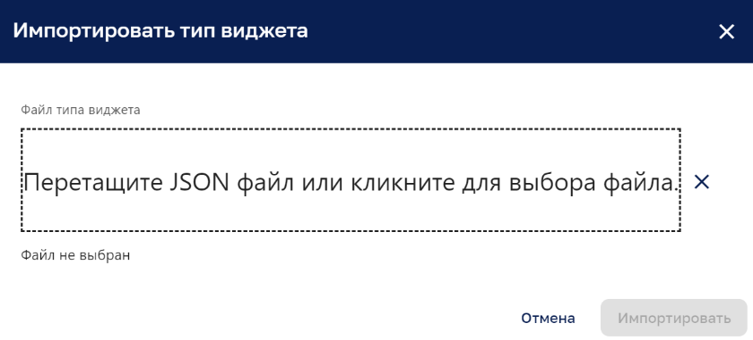
Рисунок 76 – Импортирование типа виджета
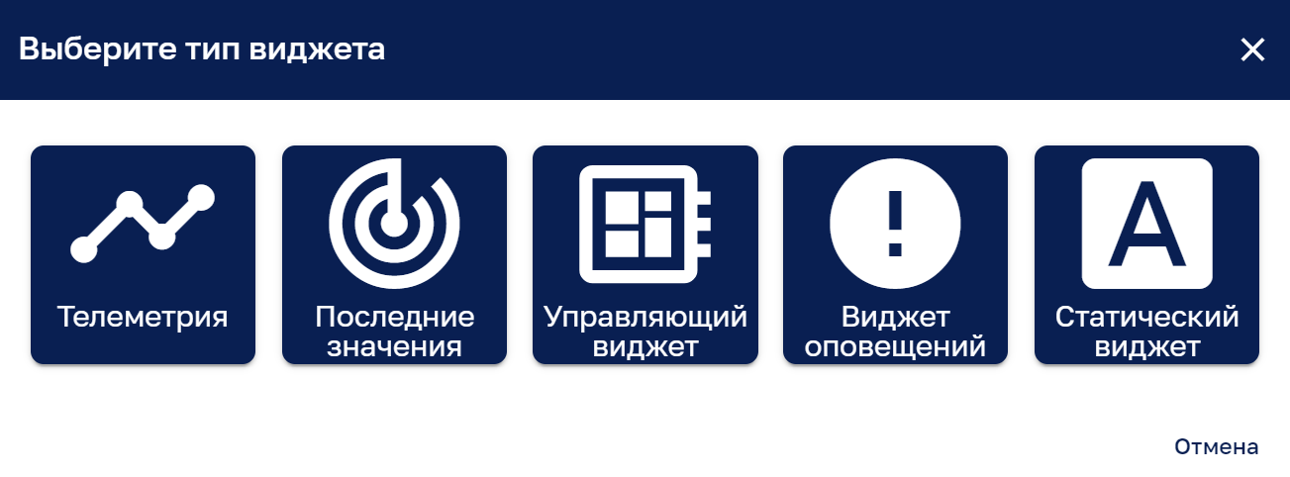
Рисунок 77 – Выбор типа виджета

Редактирование виджета
Окно редактирования виджета представлено на рисунке ниже (см. Рисунок 78).
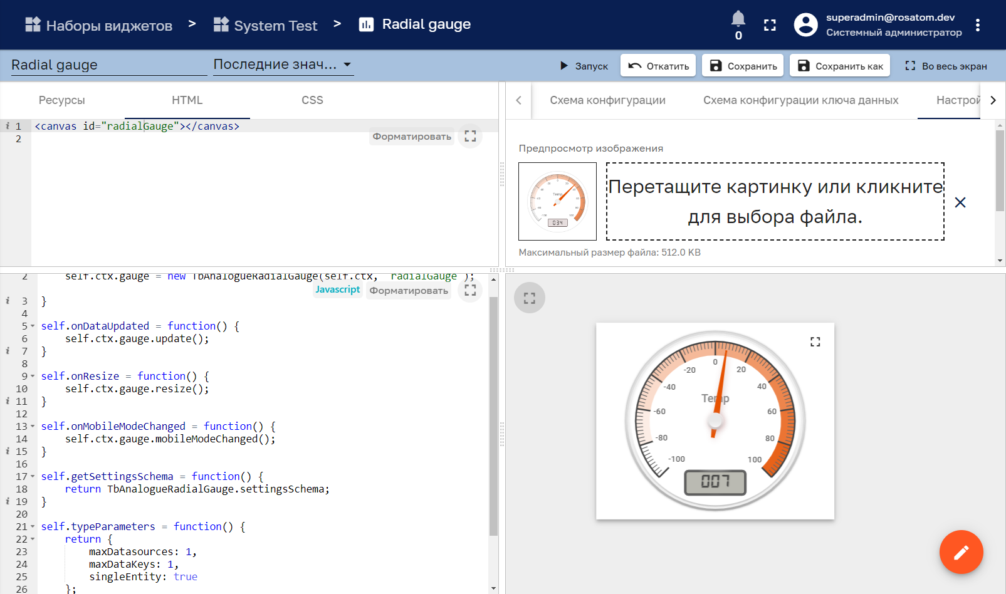
Рисунок 78 – Окно редактирования виджета
Кнопки в каждой четверти окна редактирования виджета позволяют перевести отображение четверти окна в полно оконный режим.
Окно редактирования виджета (см. Рисунок 78) обеспечивает:
- в верхней левой части:
  - редактирование названия виджета;
  - выбор типа виджета из всплывающего списка:
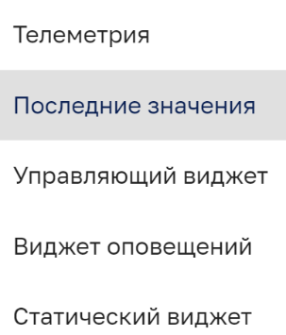
- просмотр и редактирование javascript кода виджета (в нижней левой части окна);
- в верхней право части окна:
  - сохранение виджета и сохранение виджета под новым именем;
  - запуск виджета для просмотра динамического вывода отображаемых данных
  - откат изменения виджета;
  - загрузка и просмотр изображения виджета.
- в нижней правой фетверти окна возможен:
  - просмотр виджета;
  - Кнопка (см. Рисунок 78) переводит просмотр в режим редактирования. Кнопка на виджете открывает окно редактирования виджета (см. Рисунок 79).
Кнопка прекращает режим редактирования набора виджетов без сохранения изменений.
Кнопка прекращает режим редактирования набора виджетов с сохранением изменений.
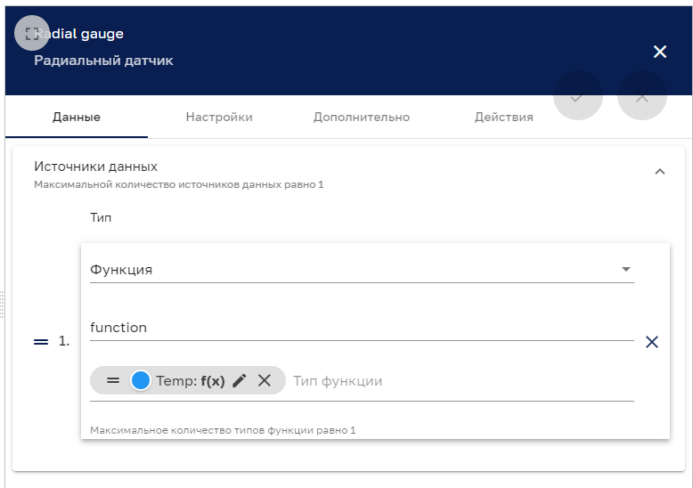
Рисунок 79 – Окно редактирования виджета. Вкладка «Данные»

Системные настройки
Пункт меню «Системные настройки» включает следующие подпункты
- Общие настройки;
- Исходящая почта;
- SMS провайдер;
- Телеграм оповещения;
- Настройки безопасности;
- OAuth2;
- Ресурсы.

Общие настройки
Интерфейс общих настроек представлен на рисунке ниже (см. Рисунок 80).
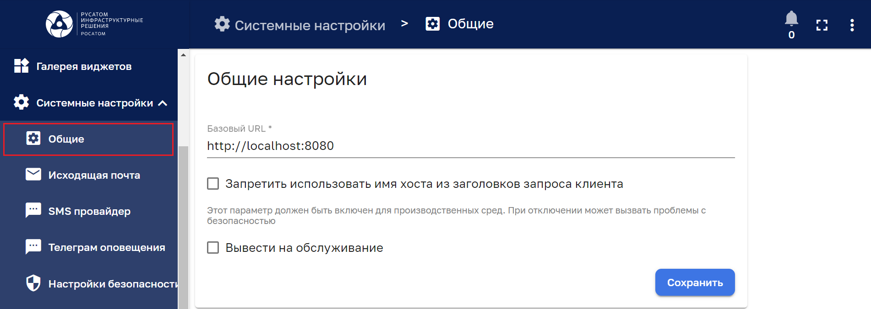
Рисунок 80 – Общие настройки
При установке чекбокс поля «Вывести на обслуживание» (см. Рисунок 81) открывается строка оповещения пользователей в которую можно набрать текст о временном прекращении функционировании системы по причине технического обслуживания (см. Рисунок 81).
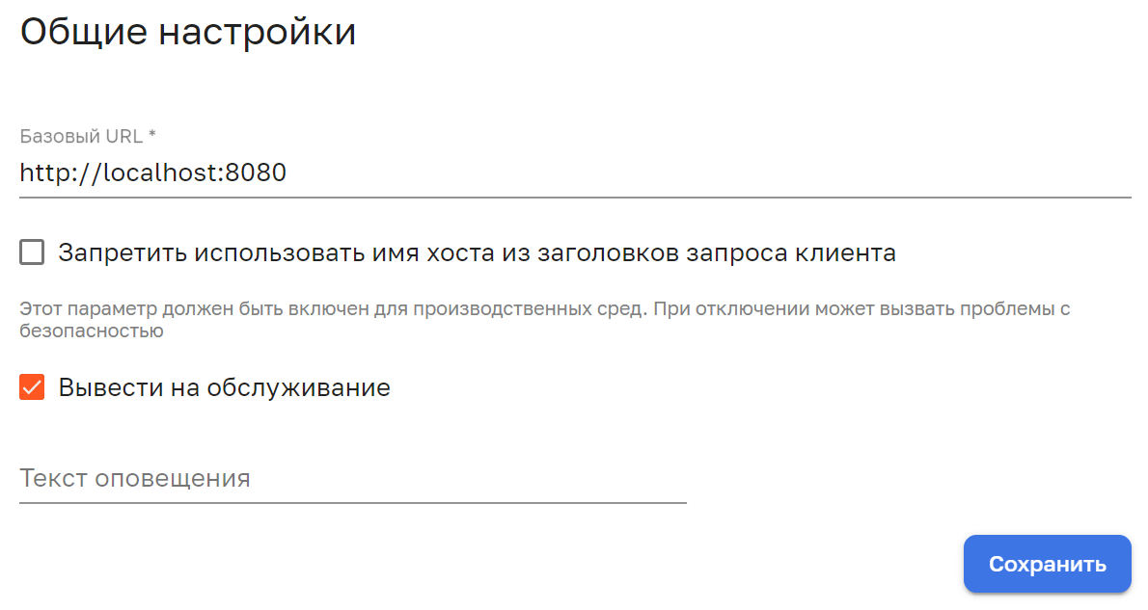
Рисунок 81 – Вывод на обслуживание

Исходящая почта
Интерфейс почтовых настроек представлен на рисунке ниже (см. Рисунок 82).
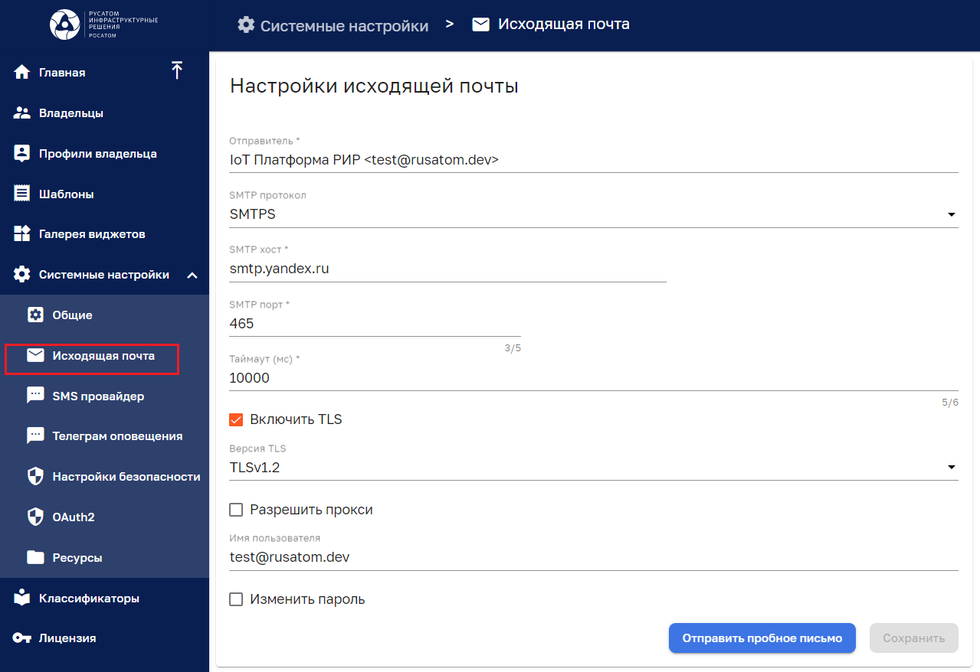
Рисунок 82 –Настройки электронной почты
При установке чекбокса «Включить TLS» открывается поле выбора версии протокола TLS:
Предоставляется возможность выбора из следующих версий протокола TLS: TLSv1; TLSv1.1; TLSv1.2 и TLSv1.3.
При установке чекбокса «Разрешить прокси» открывается форма ввода данных для работы через прокси сервер:
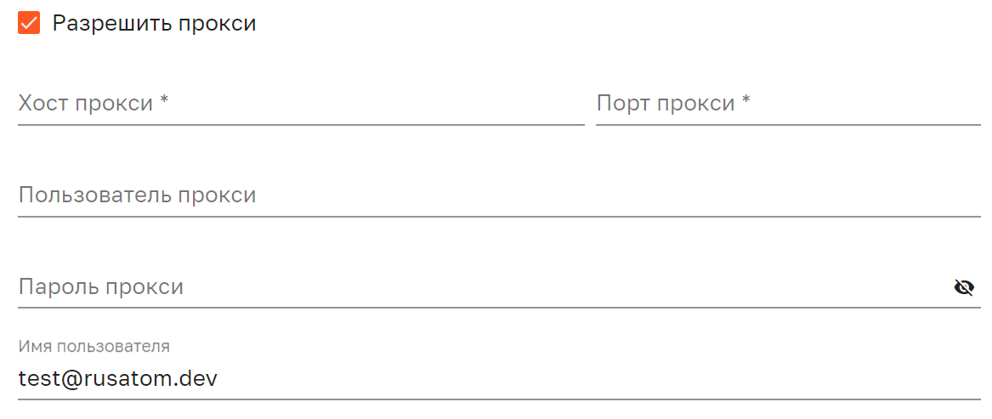
При установке чекбокса «Изменить пароль» открывается строка ввода пароля:

SMS провайдер
Интерфейс настройки SMS провайдера представлен на рисунке ниже (см. Рисунок 83).
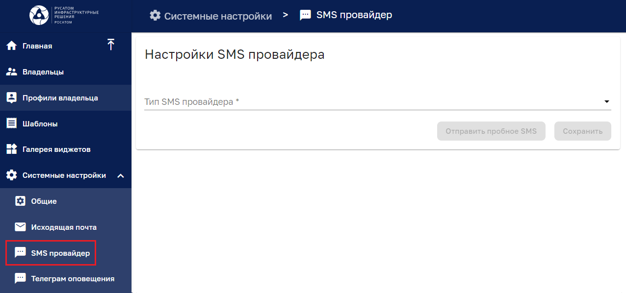
Рисунок 83 – Настройки SMS провайдера
Тип SMS провайдера можно выбрать из следующего списка:
- Amazon SNS;
- Twilio.
При выборе типа SMS провайдера открываются соответствующие формы ввода дополнительных параметров (см. Рисунок 84 и Рисунок 85).
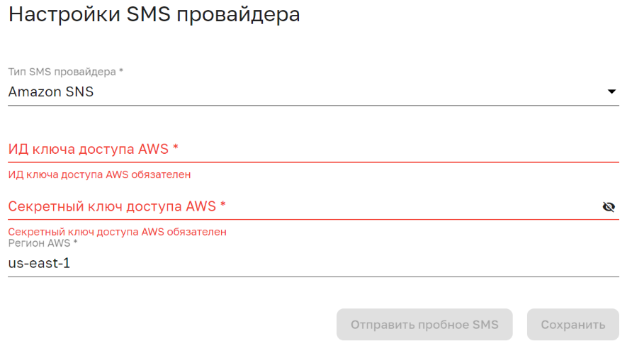
Рисунок 84 – Параметры SMS провайдера типа Amazon SNS
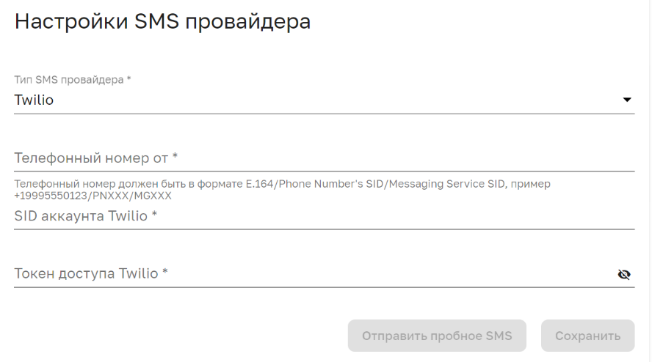
Рисунок 85 – Параметры SMS провайдера типа Twilio

Телеграм оповещения
Интерфейс настройки Телеграм оповещения представлен на рисунке ниже (см. Рисунок 86).
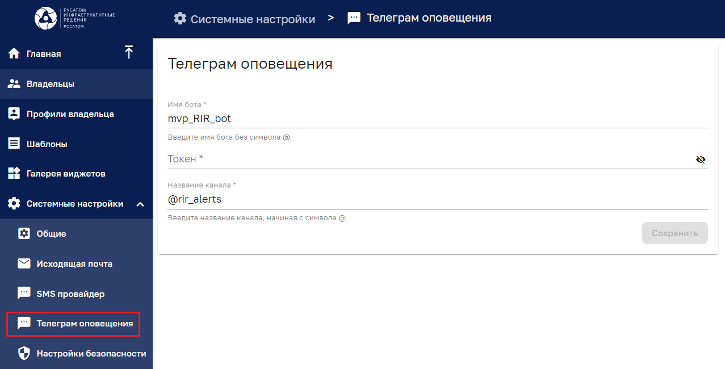
Рисунок 86 – Настройки Телеграм оповещения

Настройки безопасности
Интерфейс настройки безопасности представлен на рисунке ниже (см. Рисунок 86).
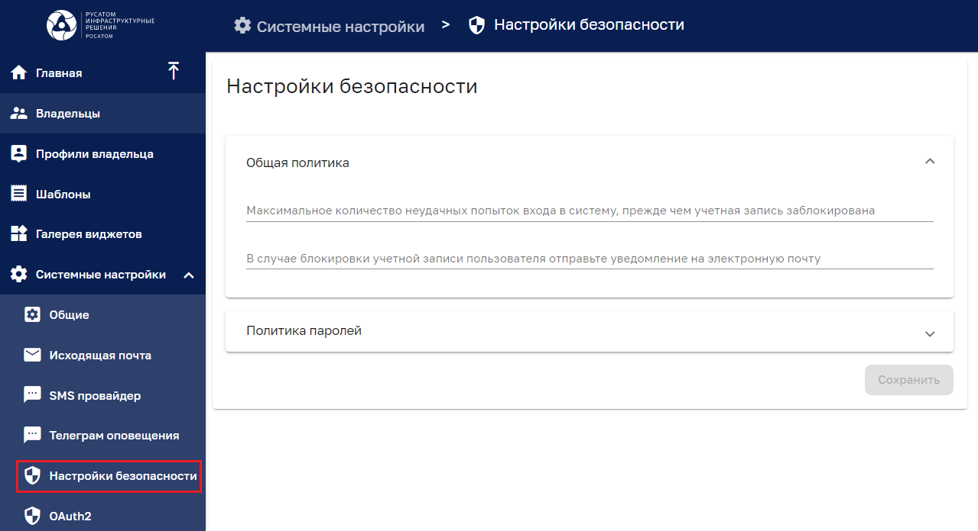
Рисунок 87 – Настройки безопасности
Общая политика позволяет задать:
- максимальное количество неудачных попыток входа до блокировки пользователя;
- емейл администратора, который уполномочен снимать блокировку пользователя.
Поле «Политика паролей» позволяет указать следующие параметры:
- Минимальная длина пароля (обязательный параметр);
- Минимальное количество прописных букв;
- Минимальное количество строчных букв;
- Минимальное количество цифр;
- Минимальное количество специальных символов;
- Срок действия пароля в днях;
- Частота повторного использования пароля в днях.

OAuth2
Интерфейс протокола авторизации доступа представлен на рисунке ниже (см. Рисунок 88)
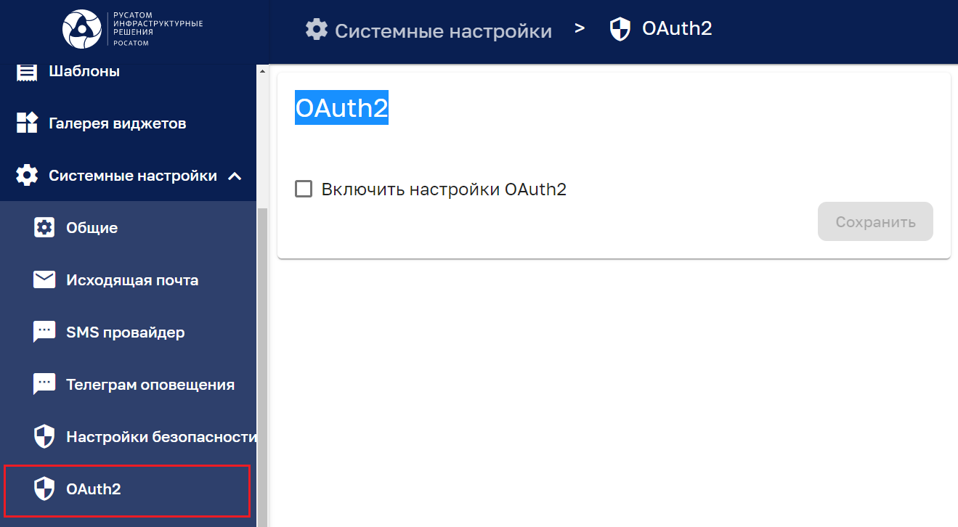
Рисунок 88 – Протокол авторизации доступа
Включение чекбокса «Включить настройки OAuth2» активизирует настройку протокола OAuth2:
Клик мыши на настройке протокола OAuth2 раскрывает блок настроек протокола. На вкладке «Домены» (см. Рисунок 89) возможно добавить домены, указав:
- протокол (HTTP, HTTPS или HTTP+HTTPS);
- доменное имя.
Кнопка позволяет копировать в буфер обмена URL редиректа.
Кнопка позволяет удалить домен.
Кнопка позволяет добавить домен.
Вкладка «Мобильное приложение» (см. Рисунок 90) позволяет добавить параметры мобильных приложений.
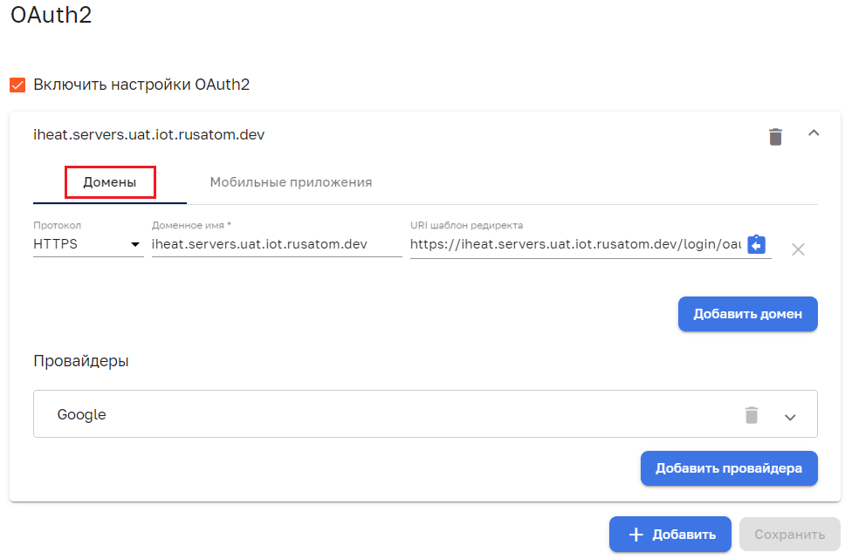
Рисунок 89 – Блок настроек протокола. Вкладка «Домены»
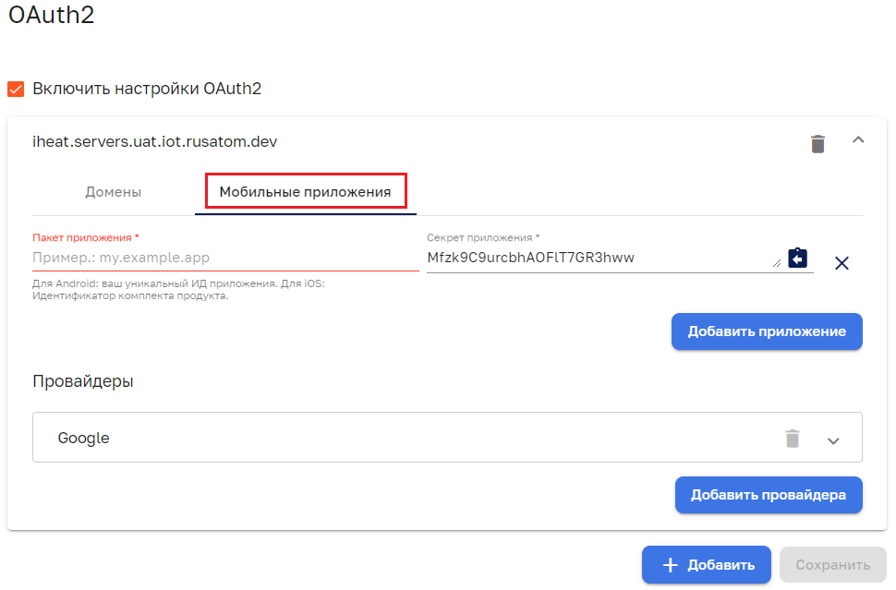
Рисунок 90 – Блок настроек протокола. Вкладка «Мобильные приложения»
Сектор «Провайдеры» блока настроек протокола (см. Рисунок 91) позволяет задать провайдера. Провайдер выбирается из следующего списка:
- Apple;
- Custom;
- Facebook;
- Github;
- Google.
Возможно задать разрешенные платформы установкой чекбокса:
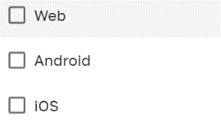
Необходимо заполнить обязательные поля:
- ИД клиента;
- Секрет клиента.
Кнопка «Расширенные настройки» открывает сектор с расширенным набором параметров провайдера (см. Рисунок 92).
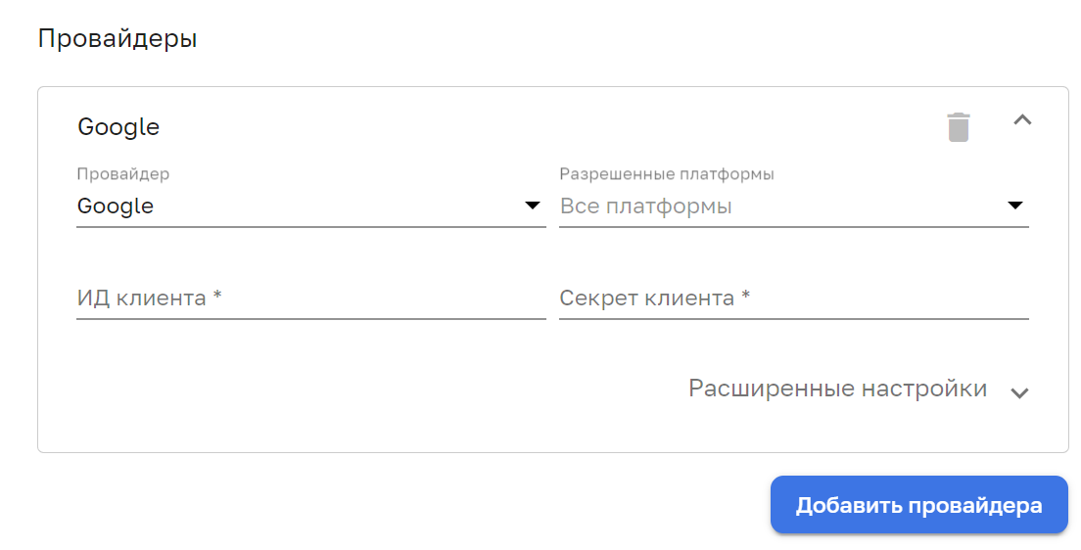
Рисунок 91 – Блок настроек протокола. Сектор «Провайдеры»
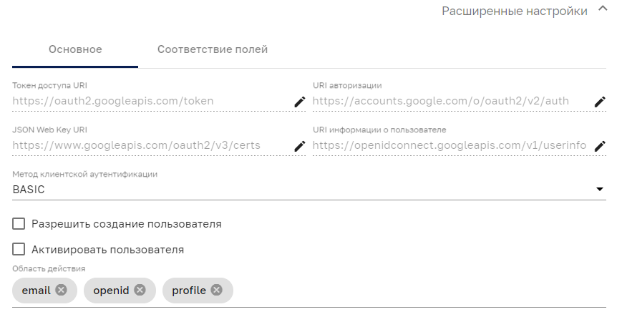
Рисунок 92 –Блок настроек протокола. Сектор расширенных настроек «Провайдеры».
Вкладка «Основное»
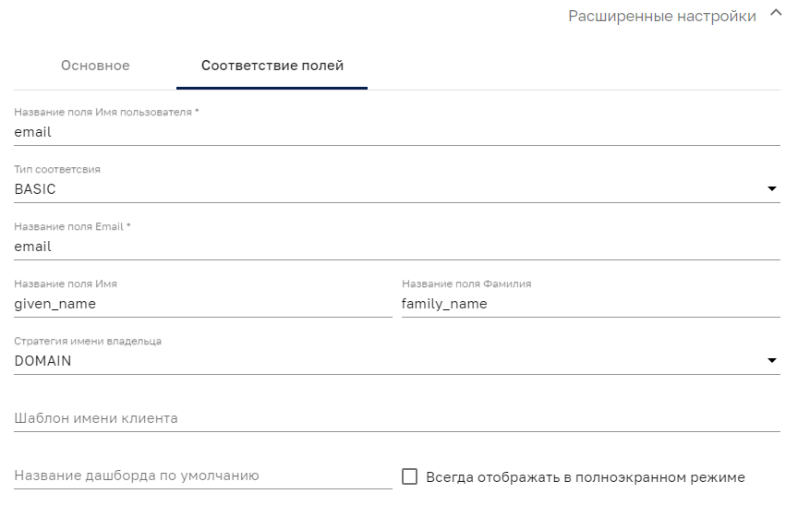
Рисунок 93 –Блок настроек протокола. Сектор расширенных настроек «Провайдеры».
Вкладка «Соответствие полей»

Ресурсы
Интерфейс просмотра ресурсов представлен на рисунке ниже (см. Рисунок 94).
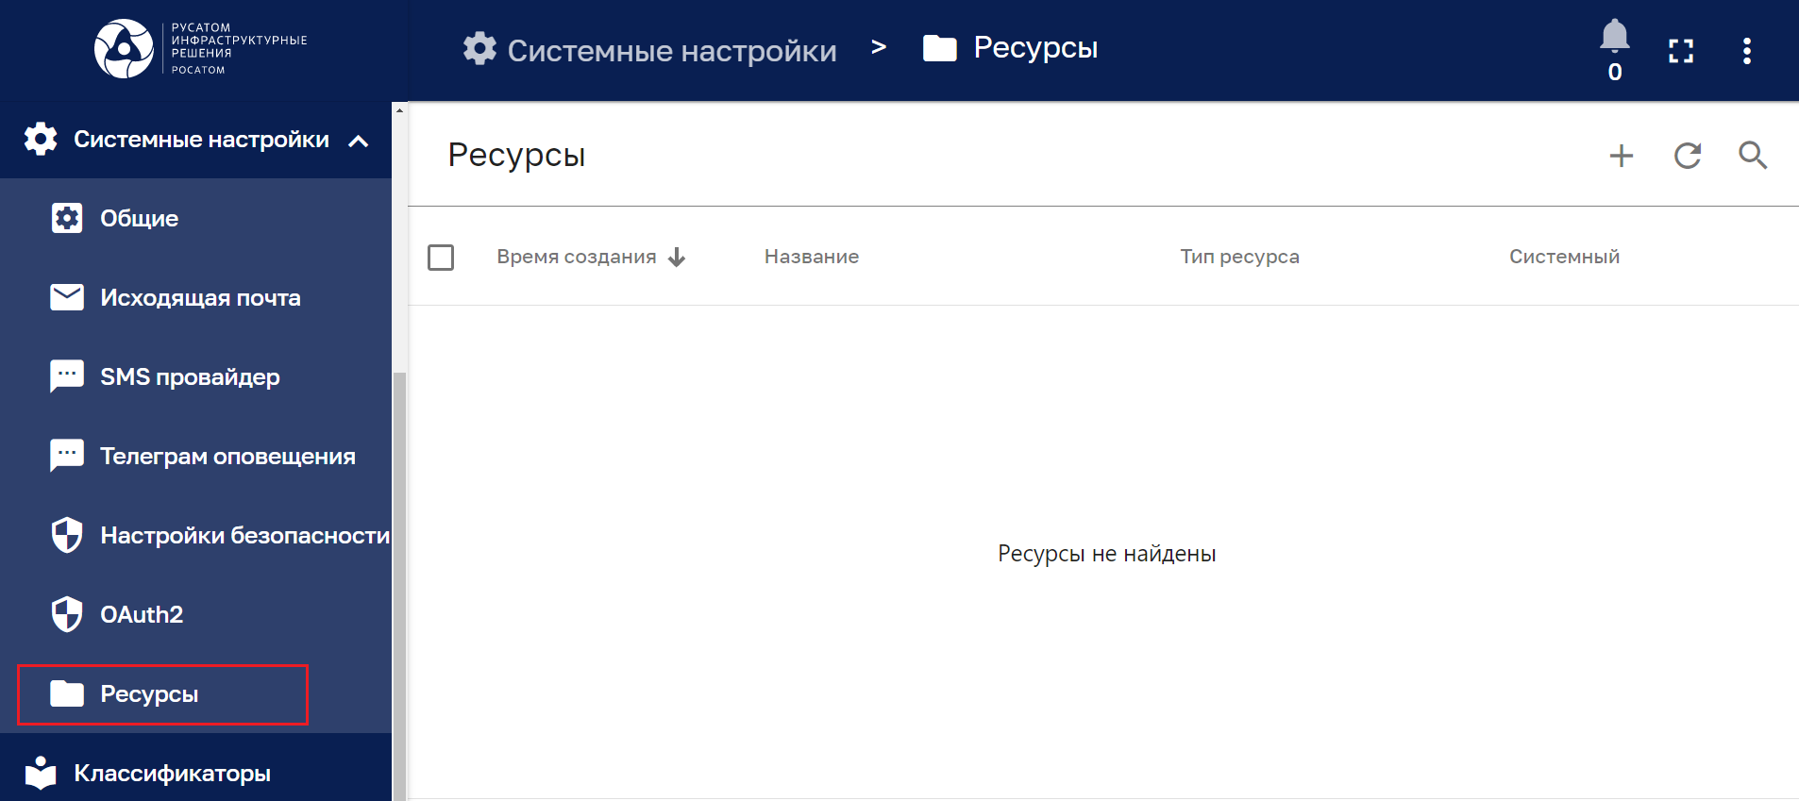
Рисунок 94 – Ресурсы системы
Интерфейс ресурсов содержит список ресурсов и имеет следующие управляющие кнопки:
- - чекбокс выбора нескольких ресурсов для удаления
- - добавление ресурса (см. Рисунок 95).
- - обновление списка ресурсов без обновления страницы браузера;
- - поиск ресурса:
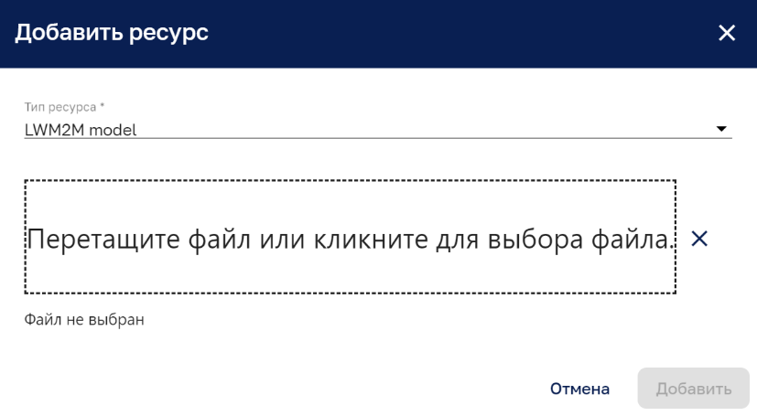
Рисунок 95 – Добавление ресурса
Добавление ресурса (см. Рисунок 95) возможно из файлов формата:
- LWM2M model;
- PKCS #12;
- JKS.

Раздел «Классификаторы»
Интерфейс раздела «Классификаторы» представлен на рисунке ниже (см. Рисунок 96).
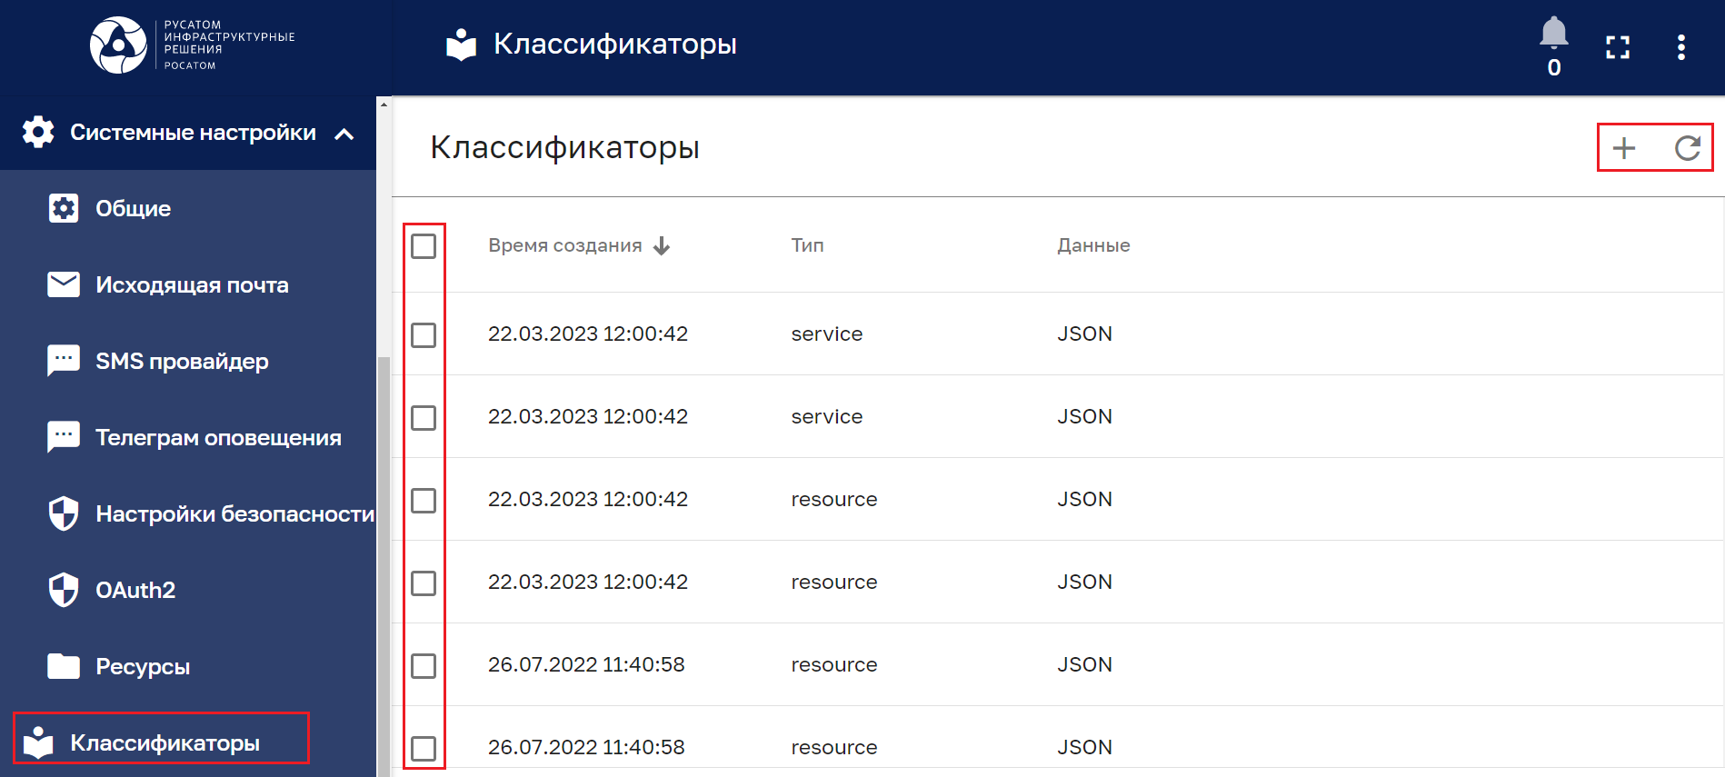
Рисунок 96 – Раздел «Классификаторы»
Раздел содержит список классификаторов со следующими колонками:
- Время создания;
- Тип;
- Данные.
Раздел классификаторов имеет следующие управляющие кнопки:
- - чекбокс выбора нескольких классификаторов для удаления:
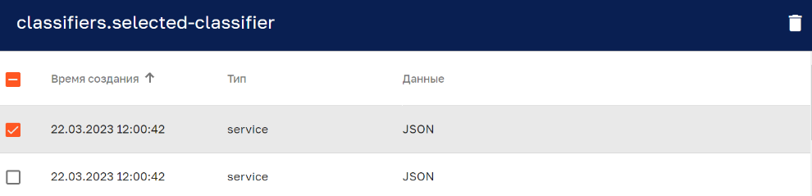
- - добавление класификатора (см. Рисунок 97);
- - обновление списка классификаторов без обновления страницы браузера;
Клик мышью на классификаторе открывает окно «Подробности о классификаторе» (см.) в котором можно просмотреть, редактировать или удалить классификатор.
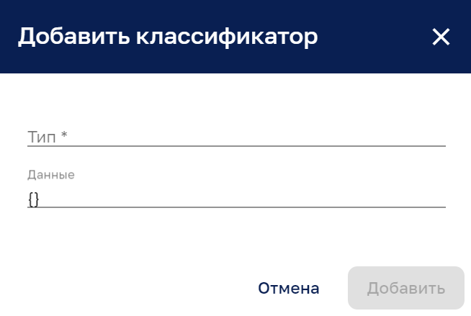
Рисунок 97 – Добавление классификатора
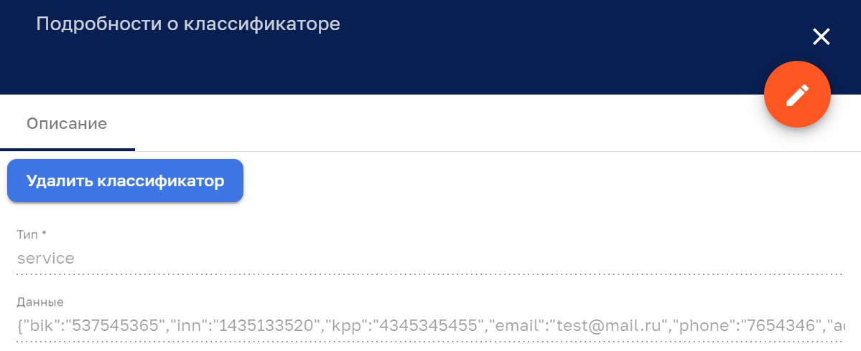
Рисунок 98 – Подробности о классификаторе

Сообщения пользователю
Раздел содержит сообщения, выдаваемые системой при совершении пользователем тех или иных действий.
При входе в систему и введении некорректных данных может возникнуть уведомление о неверно введенном логине или пароле (см. Рисунок 99).
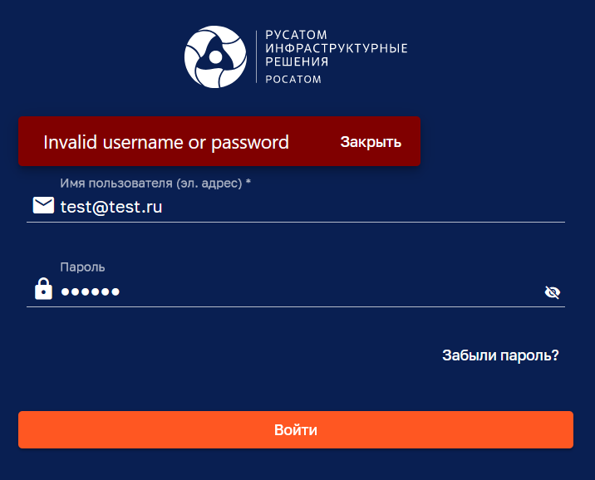
Рисунок 99 – Уведомление о неверно введенном логине или пароле
Сообщение сигнализирует, что необходимо повторить попытку ввода данных (при повторном вводе данных необходимо убедится, что не нажата клавиша CapsLock и включена необходимая раскладка клавиатуры). Если поля ввода логина и пароля будут пусты, то после нажатия на кнопку «Войти» появится сообщение об ошибке входа (см. Рисунок 100).
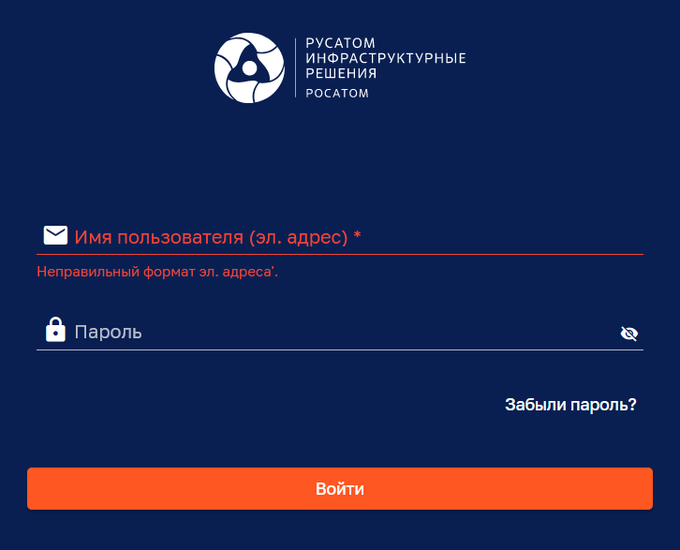
Рисунок 100 – Ошибки входа
Для решения проблемы необходимо ввести авторизационные данные в поля ввода.
При попытке перейти на другую страницу из страницы, на которой вводились данные Системы выводит следующее предупреждение:
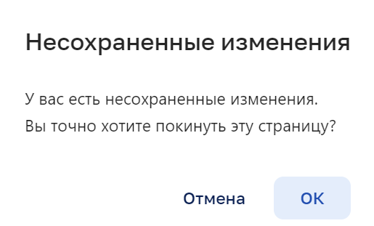

Расположение плиток зависит от масштаба и размера окна.
Дополнительные кнопки открываются при нажатии на основную кнопку.

